2018年广州公务员考试《行测》真题-3月24日
第一部分 客观题
一、单选题（本大题共100小题，每题1分，共计100分）
1. (2018广州)我国2018年政府工作报告指出，目前我国经济增长实现了由主要依靠投资、出口拉动转向依靠（ ）协同拉动。
A. 投资、出口、进口
B. 消费、进口、出口
C. 投资、消费、进口
D. 消费、投资、出口

2. (2018广州)按照我国现行《社会救助暂行办法》国家建立健全自然灾害救助制度，对（ ）受到自然灾害严重影响的人员，提供生活救助。
A. 基本生活
B. 日常生活
C. 工作生活
D. 家庭生活

3. (2018广州)党的十九大提出新时代我国社会主义主要矛盾是人民日益增长的美好生活需要和不平衡不充分发展之间的矛盾。这一论断所蕴含的哲学原理是：
A. “两点论”与“重点论”的统一
B. 事物发展是质变和量变的统一
C. 矛盾是事物发展的根本动力
D. 事物是普遍联系的

4. (2018广州)改革开放以来，国内不少水果产量和品质都有了较大提升，而精深加工却发展不够快，至今仍以鲜食为主，有些地方出现“丰产歉收”、果农“挥泪砍树”现象。而“砍树莫如酿酒”，发展果酒产业的思路说明了要推进的改革是（ ）
A. 市场营销体系改革
B. 供给侧结构性改革
C. 要素价格市场化改革
D. 现代流通体系改革

5. (2018广州)以下情形，不违反《中华人民共和国公务员法》规定的任职回避情形的是（ ）
A. 甲乙为夫妻，在同一机关工作，甲担任领导职务，乙在组织部门任普通科员
B. 甲乙为表兄妹，在同一机关工作，甲担任领导职务，乙是甲的下级由甲直接领导
C. 甲乙为兄妹，在同一机关工作，甲在组织部门担任部长，乙在行政部门担任普通科员
D. 甲乙为父子，在同一机关工作，两人都在人事部门任普通科员

6. (2018广州)以下诗句反映的不是边塞生活的是（ ）
A. 更吹羌笛关山月，无那金闺万里愁
B. 撩乱边愁听不尽，高高秋月照长城
C. 北风卷地白草折，胡天八月即飞雪
D. 云横秦岭家何在？雪拥蓝关马不前

7. (2018广州)农历“正月”读作“征月”，很可能是始于（ ）
A. 康熙年间
B. 汉武帝年间
C. 秦始皇年间
D. 春秋时期

8. (2018广州)火星轨道在地球轨道的外圈，与地内行星相比，从地球上能观测到火星的时间和位置变化范围很大。古人有“火星冲日”的说法，在“火星冲日”这天，火星最亮，在夜空停留的时间也最久。“火星冲日”最可能发生在右图（ ）位置。
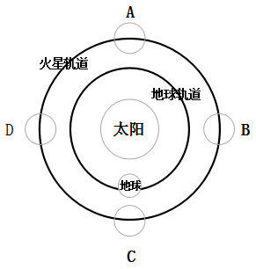

9. (2018广州)随着科技发展，微生物在我们生活中发挥越来越大的作用。以下不属于微生物应用事例的是（ ）
A. 用青霉素治疗疾病
B. 注射减毒疫苗
C. 利用木质纤维素水解发酵生产生物燃料
D. 在伊蚊身上植入编码了疟原虫抗体的基因

10. (2018广州)克隆属于无性繁殖。如果人们将黑色兔子的乳腺细胞核移植到白色兔子的去核卵细胞中，形成重组细胞，再经过一系列培育，克隆出一只兔子。那么，这只克隆兔子的毛色是（ ）
A. 白色
B. 黑色
C. 黑白相间
D. 灰色

11. (2018广州)当前我国国企国资改革扎实推进，（ ）改革基本完成，兼并重组、减压层级、提质增效取得积极进展。
A. 公司制
B. 股份制
C. 混合所有制
D. 股权制

12. (2018广州)“赋”“比”“兴”是《诗经》中的三种基本表现手法。其中“兴”有感发兴起之意，是因某一事物之出发而引出所欲叙写之事物的一种表达方法。下列不属于“兴”手法的诗句是（ ）
A. 苕之华，芸其黄矣。心之忧矣，维其伤矣。
B. 硕鼠硕鼠，无食我黍！三岁贯女，莫我肯顾。
C. 关关雎鸠，在河之洲。窈窕淑女，君子好逑。
D. 桃之夭夭，灼灼其华。之子于归，宜其室家。

13. (2018广州)具有社会行为的动物大多具有以下特征：①群体内部往往形成一定组织；②组织成员之间有明确的分工；③群体内有一定的等级。下列属于动物社会行为的是（ ）
A. 母猩猩哺育幼猩猩
B. 乌贼遇敌喷出墨汁
C. 蜂王依靠工蜂喂养
D. 狗为吃骨头而争抢

14. (2018广州)为建立生态文明绩效考评和责任追究制度，我国已推行（ ），开展省级以下环保机构垂直管理制度改革试点。
A. 河长制、江长制
B. 江长制、湾长制
C. 河长制、湖长制
D. 湖长制、湾长制

15. (2018广州)以下国家没有热带雨林的是：
A. 加拿大
B. 印度尼西亚
C. 刚果民主共和国
D. 巴西

16. (2018广州)填入下列横线处的词语，最恰当的是：
慎众，慎的是“________”。群体心理学认为，个体行为容易受群体的意识、情绪和选择影响。正如《乌合之众》一书所说，“群体中的个人，不过是众多沙粒的一颗，可以被风吹到无论什么地方”。所以，当身处群体中时，要格外注意自己的言行，不为“生态”所染、不为“氛围”所乱、不为“情绪”所惑。
A. 出众
B. 众怒
C. 从众
D. 众说

17. (2018广州)填入下列横线处的词语，最恰当的是：
文化遗产不可复制，也不能再造。不管申遗还是入选之后，________应始终放在第一位。只有这样，文化遗产才能更好造福于民，传之子孙。
A. 开发
B. 保护
C. 重建
D. 研究

18. (2018广州)中国梦传递________的家国天下情怀，唤醒内心深处的命运共同体意识，凝聚振兴中华的探索与奋斗，成为亿万人民认同的最大公约数，激发起中华民族强烈的________和豪迈的进取心 。
依次填入画横线部分最恰当的一项是：
A. 喷涌而出 幸福感
B. 富丽堂皇 获得感
C. 美轮美奂 认同感
D. 绵延已久 归属感

19. (2018广州)“多”与“少”，两者之间绝不仅仅是数量上的对立存在，而恰恰是“量变”与“质变”的一个_______。一味追求多，或一味追求少，都有可能把事情的发展引向_______的另一面。因而，在看待“多”与“少”上，也要有辩证的观点。
依次填入画横线部分最恰当的一项是：
A. 独立状态 截然相反
B. 中间过程 无法控制
C. 相对关系 难以接受
D. 演变过程 截然相反

20. (2018广州)依次填入下列横线处的词语，最恰当的一组是：
不可否认，相比以往，现在的信息来源更加芜杂，信息质量也是________。也正因此，人们更需要权威而不________专业而又通俗易懂的“官方回应”。这类信息一旦供给不足，就会产生“信息逆差”，让那些________、偏激，甚至是虚假、错误的信息占据了舆论市场。
A. 蒸蒸日上 旁敲侧击 武断
B. 泥沙俱下 装腔作势 片面
C. 良莠不齐 指手画脚 怪异
D. 恒河沙数 张冠李戴 决绝

21. (2018广州)依次填入横线处的词语，最恰当的是：
每一位党员干部，都要有_______的态度，鼓起_______的勇气，拿出______的担当。
A. 不容过 不讳过 不诿过
B. 不诿过 不讳过 不容过
C. 不讳过 不诿过 不容过
D. 不诿过 不容过 不讳过

22. (2018广州)依次填入下列横线处的词语，最恰当的是：
《史记》中记载：“子产治郑，________；子贱治单父，________；西门豹治邺，________。”子产靠的是亲力亲为，明察秋毫；子贱注重教化百姓，选贤任能；而西门豹则以水利富民，以重典治乱。
A. 民不敢欺 民不能欺 民不忍欺
B. 民不能欺 民不忍欺 民不敢欺
C. 民不忍欺 民不敢欺 民不能欺
D. 民不忍欺 民不能欺 民不敢欺

23. (2018广州)依次填入下列横线处的词语，最恰当的是：一个劳模，朴素的事迹本来很让人感动，平凡________能触动和抵达人心，________一旦拔高到不食人间烟火的地步，________让读者产生强烈的抵触情绪，让人觉得很假，________会连累劳模和典型受到批评和抵制，实际上是“黑”了好人。
A. 可能 然而 反而 因为
B. 必然 甚至 无论是 还是
C. 本就 然而 就会 甚至
D. 当然 进而 可能 也可能

24. (2018广州)依次填入下列横线处的词语，最恰当的是：“露凝千片玉，菊散一丛金”。________菊花被视为傲寒的标识，农历九月________被称为菊月，________还有一种花，往往被文人们忽视，那便是棉花。“寒露时节尾花收。寒露不收棉，霜降莫怨天。”在农人的眼中，棉花________是秋季的“尾花”。
A. 尽管 又 因而 也
B. 即使 却 可是 就
C. 因为 并 所以 正
D. 虽然 也 但是 才

25. (2018广州)习近平讲述马克思写《资本论》的故事，以此重申这样一个道理：高尚的气节是每一个成大事业者应有的品质，________面对怎样的艰难险阻，________坚定信念、坚守气节，________一定能战胜困难、取得成功。
A. 即使 也要 就
B. 无论 只要 就
C. 一旦 只要 就
D. 如果 但是 也

26. (2019湖北)在古罗马时代，为了确保法官的独立性和公正性，法官往往并不主动搜集或调查证据，而只是在案件审判过程中，通过当事人双方所提交的证据来确定案件事实。在案件审理之前，法官对案件事实往往一无所知，这有利于避免法官就案件事实形成不合理的前见，避免先入为主作出评判。
关于这段文字，以下理解准确的是：
A. 公正性是法官审理案件的首要因素
B. 先入为主会对法官的裁判带来严重影响
C. 不讲程序正义，无法保证结果正义的实现
D. 法官对案件事实一无所知，有利于公正裁判

27. (2018广州)“新零售”虽然已经成为当下最火热的概念，但究竟何为新零售其实并没有准确的定义，专业的说法是“人、货、场在互联网和大数据下的重构”通俗的理解大概就是线上和线下结合，然后辅以人工智能、大数据、云计算等技术手段，对传统零售业的生产销售等环节实现全方位的升级改造。
以下说法可以从原文推出的是：
A. 人工智能等新技术的出现是实现新零售的必要条件
B. 新零售能够弥补传统零售业线下销售渠道单一的不足
C. 新零售大量运用高科技，能够有效降低传统人力成本
D. 传统电商的增长瓶颈是推动新零售落地的动力

28. (2018广州)多少干部，倒在类似的“大节”“小节”的认识误区中，以为“干部出点小问题是难免的，但只要干事业就‘大节不亏’”。从来没有不起眼的蚁穴，只有守不住的长堤，丢了“清政”，何以“有为”？这两者没有“大”“小”之分，都是党员干部须臾不可丢失的“大节”。
下列哪个词语，最符合这段文字所表达的意思：
A. 惩前毖后
B. 积微成著
C. 正本清源
D. 积羽沉舟

29. (2018广州)对于脑性瘫痪的婴儿来说，爬行是件困难的事。这些孩子的大脑受到损伤，对于肌肉的控制能力较差。所以往往无法在地上爬行。相应地，与运动技能和空间定位相关的神经连接的发育也会由此停滞，这将导致患者日后遇到更多与运动有关的问题。有研究团队开发出了一种旨在有助于婴儿爬行的新设备，在机器的帮助下，疑似脑性瘫痪婴儿的相应神经得到锻炼，从而能够更早学习爬行，爬得也更远。
这段文字旨在说明：
A. 脑性瘫痪儿爬行很困难
B. 早期干预可以改善运动控制
C. 新设备可帮助脑瘫婴儿学习爬行
D. 大脑受损的婴儿对肌肉的控制力很差

30. (2018广州)法律的实施效果很大程度上是由民众和执法者对违法行为的态度决定的。禁止燃放烟花爆竹的规定与中国人“逢年过节喜庆应该放鞭炮”的社会习俗是不一致的。在大多数人的心目中，燃放烟花爆竹是“辞旧迎新”，是“热热闹闹过新年”的重要标志。甚至在很多人的意识中，会有“如果不放鞭炮，怎么算过年”这样的意识。所以许多人看到别人违反法规放鞭炮、点烟花，不仅不鄙视他，而且还会觉得挺高兴，乐观其成，无形中减弱了执行的惩罚效果。
下列论断最符合上文观点的是：
A. 在法律和社会风俗不一致时法律的实施效果不会太好
B. 法律实施效果的好坏完全由法律本身所决定
C. 凡是违反社会习惯的法律法规都应当被废除
D. 法律法规在制定时应当征求民众和执法者意见

31. (2018广州)新技术往往会以其特有的未知性、前瞻性，冲撞我们的心理认知舒适区。人们害怕大数据的发展，会使自己在未来被控制或被替代，这样的担心不能说是多余。据统计，欧盟目前90%的工作需要人们具备某种数字技能，而65%的欧盟新入学儿童长大后将从事目前尚不存在的职业。不过这一尚处在青年时期的“新技术”，如人类本身一样，是复杂的多面体，因此观察也需要更丰富、更多元的角度。
关于这段文字，以下理解准确的是：
A. 不具备某种数字技能，很难在欧盟开展工作
B. 65%的欧盟新入学儿童长大后面临失业的风险
C. 新技术的发展往往弊大于利
D. 大数据的发展会控制人类本身

32. (2018广州)平心而论，自古至今闲逸都是一种奢侈品，它取决于两个一般人最难以企及的前提：物质上的丰裕或者至少能够自给自足的生存自由，时间上有足够的闲余甚至或许靠没事找事来打发时光的自由。以此两者为前提，再辅以特定的精神需求，无论这种精神要求是来自虔诚如宗教意义上的感召，还是纯属内在的好奇。抑或是为了迎合时尚以示高贵、体面与教养，至少在被称之为“科学崛起”或“科学革命”十七世纪，科学还只是极少数人方能消费得起的“瓷器活”。
下列说法与原文相符的是：
A. 闲逸和精神需求的要求使得科学难在特定年代普及
B. 时间上的闲余可以迎合时尚以示高贵、体面与教养
C. 在十七世纪，只有富有的人才能从事科学相关工作
D. 精神需求必然来源于宗教的感召或是心灵的好奇

33. (2018广州)就世界范围而言，在成熟的市场，大企业都是通过不断创新来赢得更多利润的。只有在不够成熟的市场，才有空间通过其他手段来获得高额利润。在一个信息日益对称的时代，畸形的高利润是不正常的，利用消费者心里不成熟等因素获得高额利润的企业将不再受欢迎。随着国内市场和消费者的更加成熟和理性，企业的未来一定会为消费者提供更好的更多样的产品。
下列不符合作者观点的是：
A. 未来企业可以通过不断创新来获得更多利润
B. 未来企业只有通过更多样营销才能获得高额利润
C. 能够为消费者提供更好更丰富产品的企业才能在未来崛起
D. 市场成熟度影响了企业获得高额利润的可能性

34. (2018广州)肉食悖论指的是，一些人喜欢吃肉，但不能联想到提供肉的动物死去的场景。研究者发现，人们通过一种被称为“语言伪装”的方法，让有感觉的生灵与潜在的食物来源之间的关联变得更模糊，以此来消除这种认知失调。例如，我们提到肉时不直接说动物的名称，英语里把猪肉叫做pork，牛肉叫做beef或者叫做培根什么的。而18世纪的日本，由于当时的幕府禁止人们吃兽肉，偷吃肉的人以植物名称代替肉类，把马肉称为樱肉，把鹿肉称为红叶，把野猪肉称为牡丹。
这段文字主要说明：
A. “语言伪装”是人类自欺欺人的表现
B. 日本人对植物的热爱超过动物
C. 文化因素是消解肉食悖论的关键
D. “言语伪装”有助于克服认知失调

35. (2018广州)近年来，广州经济正经历一次深刻转型。此前，广州作为全球重要的商贸中心，更多的是汇聚全球的货物流、人流。而广州现在对枢纽型网络城市的打造，则旨在汇聚更重要的资金和智力（技术）要素，以形成一个全球性的高端要素配置枢纽。同时广州的产业结构也加速优化。在原有汽车、日化等优势产业的基础上，代表未来产业方向的“两端”产业——“终端产业”和“高端产业”正被引入广州，并实现集群化发展，从而补上了这座城市长期存在的产业短板。
最适合做这段文字标题的是：
A. 广州顺应全球产业大势的自我变革
B. 广州产业体系的未来发展趋势
C. 广州未来经济体系建设
D. 广州未来经济发展战略部署

36. (2018广州)将下列句子组成一段逻辑连贯，语言流畅的文字排列顺序，最合理的是：
①简单的答案是，如果信息是完全的，平等和效率是可以分开的。
②读者可能会问，什么时候平等和效率可以分开呢？
③在社会当中，平等和效率的关系是人们经常讨论的一个问题。
④也就是说，在完全信息的条件下，社会既可以实现最大效率，同时又可以达到合意的平等。
⑤平等和效率之所以搅合在一起，有的时候为了效率会损害平等，而为了平等，就会损失效率，就是因为信息不完全造成的。
A. ②①③④⑤
B. ③①②⑤④
C. ③②①④⑤
D. ②①④③⑤

37. (2018广州)将下列句子组成一段逻辑连贯、语言流畅的文字，排列顺序最合理的是：
①不敢、不愿批评的人，千般托辞，归结一点：为私心所忧、为关系所累、为利益所惑。
②利益关联错综，人际关系复杂，圆润一点，中庸一些，和和气气，皆大欢喜。
③有人说，人是社会关系的总和，谁都不是生活在真空里。
④正如习近平总书记不断强调的，“开展批评和自我批评需要勇气和党性”。
⑤殊不知，脓包不挑破，就会养痈遗患：讳疾而忌医，难免病入膏肓。
A. ④①⑤③②
B. ③②④⑤①
C. ④③⑤①②
D. ③②⑤①④

38. (2018河北)将下列句子组成一段逻辑连贯，语言流畅的文字排列顺序，最合理的是：
①但是当你一旦走入生活就不一样了，那里面有精彩的故事、鲜活的人物和传神的细节。
②特别是艺术的形式与美感，只能从人类的生活本身却发现、提炼与获得。
③有一位诗人形容，作家坐在屋里，挖空心思，写不出东西的窘态是“把把手指甲都绞了出水来”。
④深入的具体察自然，才能胸有万壑，下笔有神。
⑤艺术虽然高于生活，但归根结底源于生活，源于客观实际。
A. ②①⑤③④
B. ③②①⑤④
C. ④③②①⑤
D. ⑤②④③①

39. (2018广州)近代以来，中华民族遭受的苦难之重，付出的牺牲之大，在世界历史上都是罕见的，可谓“___________”。改革开放以来，我们不断艰辛探索，终于找到了实现中华民族伟大复兴的正确道路，正是“___________”。而现在，我们比历史上任何时期都更接近中华民族伟大复兴的目标，比历史上任何时期都更有信心，有能力实现这个目标，一定是“___________”。
依次填入画横线部分，最恰当的是：
A. 雄关漫道真如铁，人间正道是沧桑，长风破浪会有时
B. 人间正道是沧桑，雄关漫道真如铁，长风破浪会有时
C. 长风破浪会有时，人间正道是沧桑，雄关漫道真如铁
D. 长风破浪会有时，雄关漫道真如铁，人间正道是沧桑

40. (2018广州)善念如花，善举是果，善念之花常开，善举之果却不易结。心怀善念，是有善端，这就像水之源、火之星，正是善的基础。然而，如果徒有善念而不为，也不过停留在“想”的层面，既不能给陷入困境的人以帮助，也不能给社会风气注入正能量，最终难免水源枯竭，火星熄灭，就此而言_________________。
填入画横线部分，最恰当的一句是：
A. 善念和善行是相辅相成，彼此促进的
B. 善念对善行起到了驱动和引导作用
C. 善行比善念更重要，行动比观念更重要
D. 只有落实到善行的善念，才是真正的善念

41. (2018广州)2，4，10，28，82，（ ）
A. 244
B. 246
C. 248
D. 250

42. (2018广州)1，2，4，7，12，（ ）
A. 18
B. 19
C. 20
D. 21

43. (2018广州)5，7，17，19，29，（ ）
A. 31
B. 39
C. 41
D. 47

44. (2018广州)1，1/3，2，1/2，8/3，（）
A. 3
B. 5/3
C. 4
D. 5/8

45. (2018广州)2，3，－1，4，－5，（ ）
A. －8
B. －9
C. 8
D. 9

46. (2018广州)水果店里有相同数量的苹果和梨，现要把这些苹果和梨放入若干个水果篮中。已知每个水果篮放6个苹果和4个梨，最后还剩下2个苹果和18个梨，那么一共包装了（ ）个水果篮。
A. 2
B. 4
C. 6
D. 8

47. (2018广州)某条道路进行灯光增亮工程，原来间隔35米的路灯一共有21盏，现要将路灯的间隔缩短为25米，那么有（ ）盏路灯无需移动。
A. 2
B. 3
C. 4
D. 5

48. (2018广州)一个车间需要生产模具256个，每小时生产32个可按时完成。但是生产期间机器发生了故障，修理了1.5个小时。后来只能加派人手使得每小时生产的模具提高到48个，这样恰好按时完成任务。机器在生产了（ ）个零件后发生了故障。
A. 112
B. 108
C. 96
D. 72

49. (2018广州)快递员小张在A、B、C三个小区送快递。已知小张走三条线路A-B-C， B-C-A和C-A-B所花的时间分别为15分钟、17分钟和18分钟。那么距离最近的两个小区之间的路程要花（ ）分钟。
A. 7
B. 8
C. 9
D. 10

50. (2018广州)某单位计划为95名员工每人购买一本政策法规小册子，该小册子的售价为6元。书店对购买100本及以上者给予9折优惠。该单位可与其他单位拼团购买，如果该单位想完成这一任务，则最少需要花费（ ）元。
A. 570
B. 540
C. 513
D. 500

51. (2018广州)印刷厂印刷了一批共1080本字典，用大、小两种箱子进行分装。已知每个大箱子比小箱子多装15本，且8个小箱子的容量等于3个大箱子的容量。如果只用大箱子进行分装，则至少需要（ ）个大箱子？
A. 40
B. 45
C. 50
D. 55

52. (2018广州)某电影院根据放映时间将电影票分为A档、B档和C档，票价分别为30元、50元和80元。某天有5200名观众购票观影。电影院售票收入为25.5万元。已知售出的A档电影票是C档电影票的2倍。则当天售出B档电影票（ ）张。
A. 500
B. 1000
C. 3700
D. 4600

53. (2018广州)某部门开展年终评选工作。需从11名员工评选出一名优秀员工和两名积极员工。且优秀员工与积极员工不能为同一人。则可能会出现的评选结果共有（ ）种。
A. 495
B. 990
C. 1210
D. 1980

54. (2018广州)某人用一笔钱买入两年期年化利率为5%的银行理财产品M。两年后连本带息又追加10万元又买入了年化利率为6%的银行理财产品N，又一年后全部收益为3.09万元。那么这个人第一次买入了（ ）万元的银行理财产品M？
A. 10
B. 15
C. 20
D. 30

55. (2018广州)如图所示，市政部门在一块周长为260米的长方形草地旁边铺设宽为10米的L形道路。已知铺好道路后，道路和草地面积之和为草地面积的1.5倍。则草地的面积为多少（ ）平方米。
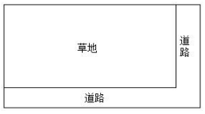
A. 4200
B. 4000
C. 3000
D. 2800

56. (2018广州)头发∶理发剪
A. 指甲∶指甲钳
B. 橡皮∶橡皮擦
C. 铅笔∶铅笔盒
D. 蜜糖∶蜜糖罐

57. (2018广州)司机∶乘客
A. 教师∶家长
B. 医生∶病人
C. 编剧∶演员
D. 警察∶小偷

58. (2018广州)招标∶中标
A. 宣传∶推广
B. 请示∶批准
C. 抽象∶具体
D. 支出∶收入

59. (2018广州)电热毯：（ ）与（ ）：信鸽 在内在逻辑上关系上最为相似：
A. 风扇：诗人
B. 毛衣：织女
C. 棉被：农民
D. 暖炉：邮差

60. (2018广州)银行∶（）与（）∶拖拉机在内在逻辑上关系上最为相似。
A. 叫号机；农民
B. 点钞机；农场
C. 取款机；农业
D. 电视机；农田

61. (2018广州)树叶∶季节
A. 灰尘∶历史
B. 口才∶道理
C. 皮肤∶年龄
D. 运气∶成绩

62. (2018广州)重量∶公斤∶天平
A. 容量：千克：杯子
B. 长度：厘米：尺子
C. 温度：平方：被子
D. 体积：大小：柜子

63. (2018广州)稻谷∶粮食∶种植
A. 钢笔∶文具∶绘画
B. 水果∶西瓜∶切割
C. 人才∶资源∶培养
D. 煤炭∶石油∶挖掘

64. (2018广州)购票∶乘车∶到达
A. 报名∶参赛∶领奖
B. 下单∶付款∶送达
C. 排队∶用餐∶点餐
D. 毕业∶就业∶失业

65. (2018广州)设计∶张贴∶海报
A. 购置∶发放∶清单
B. 粘贴∶复制∶段落
C. 订阅∶推广∶报纸
D. 制定∶执行∶方案

66. (2018广州)随着某市常住人口增加，运动场的人均面积正在逐渐减少。近期的一项研究指出，近几年来，该市居民的身体素质在逐步下降。据此，有专家认为，运动场地的缺乏，导致了居民运动量不足，因此居民身体素质逐年下降。以下哪项如果为真，最能削弱上述结论？
A. 该市大部分免费的运动场所常年冷清
B. 居民运动年消费总额持续上升
C. 该市居民常规运动的种类正在增多
D. 能坚持运动的居民数量逐年下降

67. (2018广州)下面是某冬日我国北方某些城市的天气情况：
（1）有些城市有降雪；
（2）有些城市没有降雪；
（3）北京和邯郸没有降雪。
如果三个断定中只有一个为真，那么以下选项中哪个断定一定为真：
A. 北京有降雪，但邯郸没有
B. 所有这些城市都有降雪
C. 所有这些城市都没有降雪
D. 以上各选项都不一定为真。

68. (2018广州)去年，某镇把甲、乙、丙三个大学生村官分别分配到和丰村，团结村，杨梅村。人们开始并不知道他们当中究竟谁分配到哪个村工作，只是作了如下三种猜测：①甲分配到和丰村工作，乙分配到团结村工作②甲分配到团结村工作，丙分配到和丰村工作③甲分配到杨梅村工作，乙分配到和丰村工作。后来证实，三种猜测都是只猜中了一半。由此可以推出（ ）。
A. 甲分配到和丰村工作，乙分配到团结村工作，丙分配到杨梅村工作
B. 甲分配到团结村工作，乙分配到和丰村工作，丙分配到杨梅村工作
C. 甲分配到杨梅村工作，乙分配到和丰村工作，丙分配到团结村工作
D. 甲分配到杨梅村工作，乙分配到团结村工作，丙分配到和丰村工作

69. (2018广州)由于我国大城市的房价和物价过高，导致生活成本明显高于中小城市，尤其是对于小城镇来讲，大城市的生活成本是小城镇的数倍。这样一来，势必限制了农村人口向大城市流入。因此，我国仅仅依靠发展大城市来实现城市化，是一条难以为继的艰难之路。以下哪项是上述论证所隐含的前提？（ ）
A. 大城市吸纳农村人口的能力没有上限
B. 所有城镇都得到充分发展才能被称为城市化
C. 大城市对农村人口的吸引力远远大于中小城市
D. 要实现城市化，需要让城市充分吸纳农村人口

70. (2018广州)国土资源部、住房和城市建设部联合印发《利用集体建设用地建设租赁住房试点方案》，正在允许城中村、城郊村、城边村集体建设用地建设租赁住房，引起各方关注。有观点认为，集体建设租赁住房入市后，将使大量有购房意愿和购房能力的人去租房，进而平抑房价。以下哪项如果为真，将最能质疑上述观点？（ ）
A. 集体建设用地租赁住房试点会导致商品房建设用地供应量减少
B. 允许集体建设用地租赁住房会使农民农业生产收入受损，试点方案的推进会受到阻碍
C. 改试点方案的出台赋予了城中村、城郊村、城边村的出租房合法地位
D. 改试点方案出台前就有大量集体建设用地偷偷入市，租房市场需求已经得到满足

71. (2018广州)格陵兰岛的冰架以疯狂的速度退却，阿拉斯加和罗威的冰川融化明显，安第斯山脉冰川陆续消失，巴塔哥尼亚的冰川处于危险之中，阿尔卑斯山脉最高的山峰惨不忍睹，就连珠穆朗玛峰和南极洲的冰川都出现了衰退的迹象……以上现象说明：全球冰川在气候变暖的影响下纷纷凋零。但是近年来冰川学家研究发现一个不同寻常的现象，卡拉昆仑山脉的冰川并未融化，数据显示，这些冰川甚至在增厚，每年增加11厘米。上述断定最能支持以下哪项结论？
A. 全球气候事实上并未变暖
B. 气候变暖不是影响冰川融化的唯一原因
C. 气候变暖不会影响冰川的增加或减少
D. 气候变暖对冰川的影响小于对其他生态的影响

72. (2018广州)某大学教授认为我国住房公积金制度自实行以来，只有一些有购房能力的缴存职工享受到了低息购房贷款，而对于那些收入较低且无购房能力的工薪阶层并没有起到住房保障作用。所以，住房公积金制度是一种“劫贫济富”的制度，国家应该取消住房公积金制度。以下哪项如果为真，将最能削弱该教授的观点？
A. 住房公积金制度是国家建立的一项强制性住房保障制度
B. 企业缴存部分的公积金对个人来说是一项额外收入
C. 民营企业的缴存职工因收入不高而没有购房能力
D. 外地务工人员一般不愿意在工作地买房

73. (2018广州)据统计，美国大约2000万人受螨虫过敏之扰。某大学的研究结果表明，相对于其他物种，美国东部和西海岸是螨虫的乐土，而西部内陆则是螨虫的地狱。因为螨虫只能生活在潮湿环境下。对此，专家建议，'如果你对螨虫过敏，住在美国和加拿大的干燥和高海拔地区，绝对是个不错的选择” 。以下哪项如果为真，最能有效支持上述专家建议？
A. 住在美国西部内陆地区的对螨虫过敏人士数量要比居住在美国东部的多得多
B. 从潮湿地区搬到干旱地区的床垫、毯子和家具也会滋生螨虫
C. 很多对螨虫过敏的人士都表示他们在美国西部内陆出差期间过敏症状减轻了
D. 通过用防过敏罩子床垫和毯子，每周更换床单，能有效抑制螨虫

74. (2018广州)在某次电子产品促销会中，某款电子产品特别受消费者欢迎。促销会负责人总结经验时说，看来只有投入了大量广告费用做宣传的电子产品才有好的市场接受度。以下哪项如果为真，最能质疑负责人的论述？
A. 某款电子产品的外观设计增加了更多科技元素，尽管没有做广告宣传，仍然受到市场欢迎
B. 最关注电子产品的广告群体是青年人，而参加此次促销会的消费者恰好青年人多
C. 某款电子产品投入了大量广告费用做宣传，但由于其价格过高，并不受市场欢迎
D. 某些电子产品投入了大量广告费用做宣传，但是实际上并不具备所宣传的部分功能

75. (2018广州)企业管理学认为，人力资源管理部门在现代企业管理过程中有着十分重要的作用。但调研发现，该部门并未全程参与公司发展规划的决策，而且公司聘请的高级经理都是由CEO决定，所以，人力资源部门更多的时候只是起到支持和辅助的作用。以下哪项如果为真，将最能削弱上述论证？
A. 人力资源管理部有权雇佣中层管理人员
B. 个别大型公司，人力资源管理部经理有权参加公司最高决策会议
C. 人才是公司发展的核心要素，而人力资源管理部门能为公司吸引并留住人才
D. 世界500强企业中,人力资源管理部门都是从有一线工作经验的员工中选调人员

76. (2018广州)从所给的四个选项中，选择最合适的一个填入问号处，使之呈现一定的规律性：
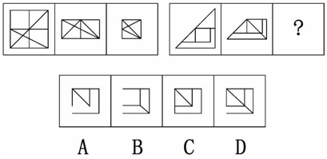

77. (2018广州)从所给的四个选项中，选择最合适的一个填入问号处，使之呈现一定的规律性：
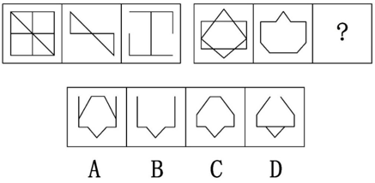

78. (2018广州)从所给的四个选项中，选择最合适的一个填入问号处，使之呈现一定的规律性：
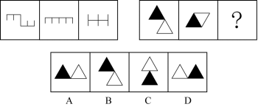

79. (2018广州)请选择最合适的一项填入问号处，使之符合前四个图的变化规律。
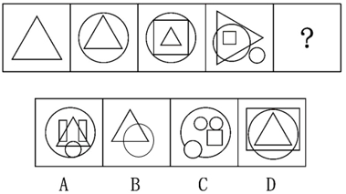

80. (2018广州)请选择最合适的一项填入问号处，使之符合前四个图的变化规律。
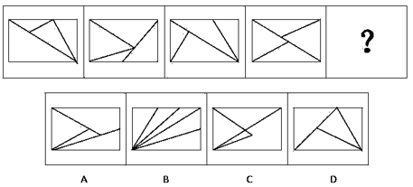

81. (2018广州)从所给的四个选项中，选择最合适的一个填入问号处，使之呈现一定的规律性：
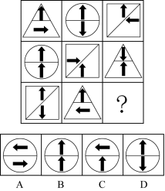

82. (2018广州)从所给的四个选项中，选择最合适的一个填入问号处，使之呈现一定的规律性：
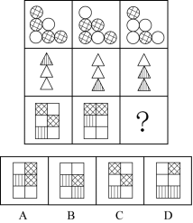

83. (2018广州)把下面的六个图形分为两类，使每一类图形都有各自的共同特征或规律，分类正确的一项是：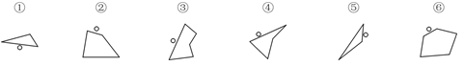
A. ①②⑥，③④⑤
B. ①③④，②⑤⑥
C. ①③⑤，②④⑥
D. ①⑤⑥，②③④

84. (2018广州)把下面的六个图形分为两类，使每一类图形都有各自的共同特征或规律，分类正确的一项是：
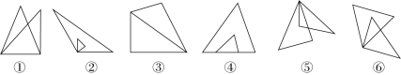
A. ①④⑥，②③⑤
B. ①③④，②⑤⑥
C. ①②⑤，③④⑥
D. ①②③，④⑤⑥

85. (2018广州)左边给定的是纸盒的外表面，下面哪一项能由它折叠而成？
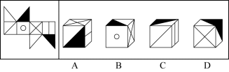

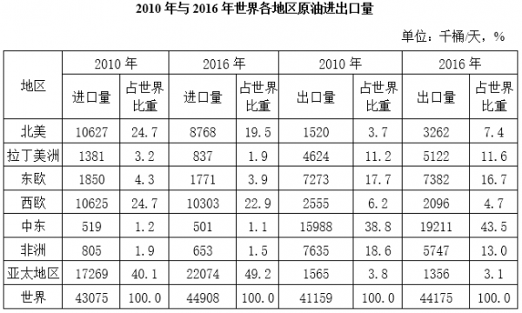
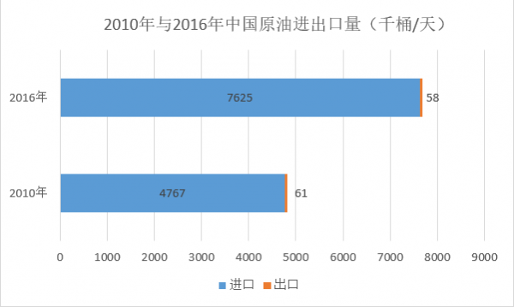
86. (2018广州)2016年中国原油进出口总量约比2010年增长了（ ）。
A. -4.9%
B. 59.1%
C. 60%
D. 60.8%

87. (2018广州)按照原油出口量占世界比重由高到低排位，2016年排位与2010年完全相同的地区有( )个。
A. 0
B. 1
C. 2
D. 3

88. (2018广州)与2010年相比，2016年原油进口量和出口量占世界比重变化最大的地区分别是( )。
A. 北美和中东
B. 北美和非洲
C. 亚太地区和中东
D. 亚太地区和非洲

89. (2018广州)2016年中国原油进口量占世界比重约比2010年上升了（ ）个百分点。
A. 4.2
B. 4.9
C. 5.9
D. 7.3

90. (2018广州)以下说法中正确的是（ ）。①2016年中东地区原油出口量比2010年增长超过了15%②2016年中国原油出口量占进出口总量的比重高于2010年③与2010年相比，2016年东欧和西欧两个地区的原油进口量都有所下降
A. ①和③
B. ①和②
C. ②和③
D. 仅有③

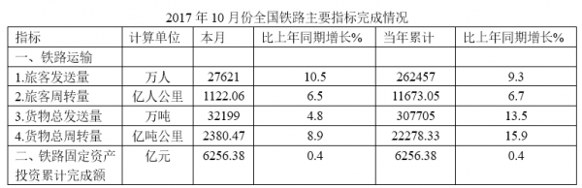
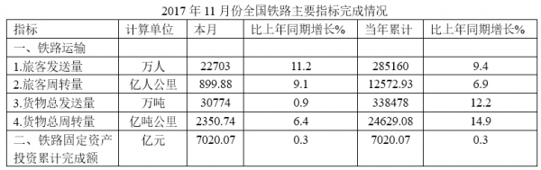
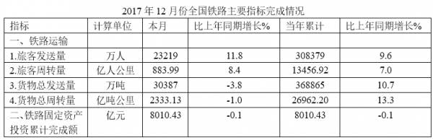
91. (2018广州)2017年10-12月全国铁路共完成旅客发送（ ）万人。
A. 2905.93
B. 73543
C. 308379
D. 855996

92. (2018广州)2016年1-9月全国铁路货物总发送量累计约为（ ）万吨。
A. 215129
B. 234836
C. 240381
D. 275506

93. (2018广州)2016年全国铁路货物总周转量当年累计完成约（ ）亿吨公里。
A. 8018
B. 21435
C. 23797
D. 333211

94. (2018广州)2017年10-12月份全国铁路旅客发送量和货物总发送量的图示应为（ ）。
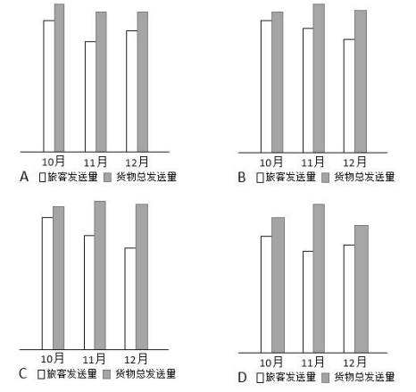

95. (2018广州)以下说法正确的是（ ）。
A. 2017年10-12月全国铁路旅客周转量合计超过3000亿人公里
B. 2017年铁路固定资产投资当年累计完成额高于2016年
C. 2017年10-12月份全国铁路货物总周转量呈现上升趋势
D. 2016年全国铁路旅客发送量当年累计超过280000万人

截至2017年末，全国农村贫困人口从2012年末的9899万人减少至3046万人，比上年末减少1289万人；贫困发生率从2012年的10.2%下降至3.1%，比上年末下降1.4个百分点。
分三大区域看，2017年东、中、西部地区农村贫困人口全面减少。东部地区农村贫困人口300万人，比上年减少190万人；中部地区农村贫困人口1112万人，比上年减少482万人；西部地区农村贫困人口1634万人，比上年减少617万人。
分省看，2017年各省农村贫困发生率普遍下降至10%。其中农村贫困发生率降至3%及以下的省份有17个，包括北京、天津、河北、内蒙古、辽宁、吉林、黑龙江、上海、江苏、浙江、安徽、福建、江西、山东、湖北、广东、重庆等。
全国农村贫困检测调查显示，2017年，贫困地区农村居民人均可支配收入9377元，比上年增加894元。
2017年贫困地区农村居民收入增速快于上年。其主要特点：一是粮食丰收，贫困地区农村居民出售农产品数量增加，粮食、肉羊等部分大宗农产品市场价格回升。农民家庭一产经营净收入人均2826元，增长3.2%，增速比上年提高0.5个百分点。二是随着产业扶贫、旅游扶贫、电商扶贫等深入推进，贫困地区二三产业加快发展，一二三产业融合发展取得可喜进展。农民家庭二三产业经营净收入人均897元，增长20.4%，增速比上年提高6.5个百分点。
2017年贫困地区农村居民分项收入增速全面快于全国农村居民。贫困地区农村居民人均工资性收入3210元，比上年增长11.8%，增速比全国农村平均水平高2.3个百分点；人均经营净收入3723元，增长6.9%，增速比全国农村平均水平高0.9个百分点；人均财产净收入119元，增长11.9%，增速比全国农村平均水平高0.5个百分点；人均转移净收入2325元，增长14.8%，增速比全国农村平均水平高3.0个百分点。
96. (2018广州)2016年，西部地区农村贫困人口占全国农村贫困人口的比重为（ ）。
A. 9.8%
B. 36.5%
C. 51.9%
D. 57.9%

97. (2018广州)2016年贫困地区农民家庭一二三产业经营净收入人均（ ）元。
A. 3483
B. 3608
C. 3723
D. 8483

98. (2018广州)2017年全国农村居民分项收入增速最高的是（ ）。
A. 人均工资性收入
B. 人均经营净收入
C. 人均财产净收入
D. 人均转移净收入

99. (2018广州)以下省份，2017年农村贫困发生率全部在3%及以下的是（ ）。
A. 吉林、安徽、海南
B. 黑龙江、江西、贵州
C. 内蒙古、湖北、河北
D. 湖北、辽宁、宁夏

100. (2018广州)以下说法中错误的是（ ）。①2012年末全国农村贫困人口约为2017年末的3.8倍②2017年东、中部地区农村贫困人口之和占全国农村贫困人口的46.4%③2016年贫困地区农村居民人均经营净收入占人均可支配收入的比重超过50%
A. ①和②
B. ①和③
C. ②和③
D. 仅有③

参考答案与解析
第一部分 客观题
一、单选题
第1题
【知识点】 毛泽东思想与中国特色社会主义理论体系
【答案】 D
【解析】 本题考查时政。我国2018年政府工作报告指出。五年来，发展新动能迅速壮大，经济增长实现由主要依靠投资、出口拉动转向依靠消费、投资、出口协同拉动，由主要依靠第二产业带动转向依靠三次产业共同带动。这是我们多年想实现而没有实现的重大结构性变革。因此，选择D选项。
【来源】 2018年广州公务员考试《行测》真题-3月24日第1题

第2题
【知识点】 其他法
【答案】 A
【解析】 本题考查法律其他。《社会救助暂行办法》第二十条规定，国家建立健全自然灾害救助制度，对基本生活受到自然灾害严重影响的人员，提供生活救助。自然灾害救助实行属地管理，分级负责。因此，选择A选项。
【来源】 2018年广州公务员考试《行测》真题-3月24日第2题

第3题
【知识点】 辩证法
【答案】 C
【解析】
本题考查哲学常识。A项，错误，“两点论”是指认识复杂事物的发展过程时，既要看到主要矛盾，又不能忽视次要矛盾；在认识某一矛盾时，既要看到矛盾的主要方面，又不能忽视次要方面。“重点论”就是认识复杂事物的发展过程时，要着重抓住它的主要矛盾；在认识某一矛盾时，要着重把握矛盾的主要方面。题干只是在说明时代变化，并没有强调谁是“重点”，也没有阐述“兼顾”什么。B项，错误，质量互变规律揭示了事物发展的状态和过程。任何事物的变化都是量变和质变的统一，量变和质变的相互渗透和相互转化是事物发展的基本状态和过程。量变是事物数量的增减、场所的变更以及要素在空间组合上的变化。质变是事物性质的变化，是事物由一种质态向另一种质态的转变。进入“新时代”可以体现出阶段性的质变，但是“量变”不能直接体现。C项，正确，“进入新时代”体现了哲学中“发展”的观点，“中国特色社会主义进入新时代”的重要标志是我国社会主要矛盾的变化，由原来的“人民日益增长的物质文化需要同落后的社会生产之间的矛盾”转变为“人民日益增长的美好生活需要和不平衡不充分的发展之间的矛盾”。十九大表述中的“新”就“新”在“矛盾”上。经济基础和上层建筑是一对矛盾，随着社会经济基础的发展变化，上层建筑也会跟着发生相应的变化，正是矛盾的发展变化促进了社会的发展。D项，错误，“事物是普遍联系的”是指任何事物内部的各个部分、要素是相互联系的；任何事物都与周围的其他事物相互联系着；整个世界是一个相互联系的统一整体。选项中只表明了中国特色社会主义所在的一个阶段，并没有体现其与其他事物之间的联系。因此本题选C。

【来源】 2018年广州公务员考试《行测》真题-3月24日第3题

第4题
【知识点】 经济常识（其它）
【答案】 B
【解析】 本题考查经济常识。A项，错误，市场营销主要是指营销人员针对市场开展经营活动、销售行为的过程营销体系改革注重在销售中将品牌提升，提升客户的满意度，将销售动作标准化、流程化等而题干中的问题是精深加工不足，需要发展果酒产业，主要问题不在于销售。B项，正确，供给侧结构性改革，其含义是：用改革的办法推进结构调整，减少无效和低端供给，扩大有效和中高端供给，增强供给结构对需求变化的适应性和灵活性，提高全要素生产率，使供给体系更好适应需求结构变化水果是未加工农产品，属于低端供给，果酒属于中高端供给，发展果酒产业即供给侧结构性改革。C项，错误，要素价格市场化改革即减少政府对市场要素价格的干预，近年来，我国油、气、煤等改革不断推进，政府定价范围大幅缩减，以“准许成本+合理收益”为核心的科学定价制度初步建立题干中发展果酒产业，并没有体现这一改革。D项，错误，现代流通体系改革即建设高质量现代流通体系，需要在消费端、供给端和流通环节做出全面升级需要大力发展更加开放、高效、智能、绿色的高质量现代流通体系题干中发展果酒产业，主要问题不在于流通。因此本题选B。

【来源】 2018年广州公务员考试《行测》真题-3月24日第4题

第5题
【知识点】 行政法
【答案】 C
【解析】 本题考查法律常识。A项错误，夫妻关系，一方领导，另一方为组织部门，违反回避原则。B项错误，表兄妹属三代以内旁系血亲，直接隶属，违反回避原则。C项正确，《中华人民共和国公务员法》第68条规定：“公务员之间有夫妻关系、直系血亲关系、三代以内旁系血亲关系以及近姻亲关系的，不得在同一机关担任双方直接隶属于同一领导人员的职务或者有直接上下级领导关系的职务，也不得在其中一方担任领导职务的机关从事组织、人事、纪检、监察、审计和财务工作。”所以，C选项兄妹属三代以内旁系血亲且隶属于不同部门，同时乙是行政部门，不违反回避制度。D项错误，父子属直系血亲关系，同一部门，隶属同一行政首长，违法回避原则。
【来源】 2018年广州公务员考试《行测》真题-3月24日第5题

第6题
【知识点】 人文常识（其它）
【答案】 D
【解析】 本题考查人文常识。
A项，不当选，“更吹羌笛关山月，无那金闺万里愁”出自唐代诗人王昌龄《从军行七首》其一，描述边塞诗人思亲之情。
B项，不当选，“撩乱边愁听不尽，高高秋月照长城”出自唐代诗人王昌龄《从军行七首》其二，描述久戍思归的苦情。
C项，不当选，“北风卷地白草折，胡天八月即飞雪”出自唐代诗人岑参的《白雪歌送武判官归京》，描述边塞军营送别归京使臣的热烈场面。D项，当选，“云横秦岭家何在，雪拥蓝关马不前”选自韩愈的《左迁至蓝关示侄孙湘》，是作者在被贬途中创作的一首诗，是指云彩横出于南山，我的家在哪里？在白雪厚积的蓝田关外，马也停住脚步，并非反映边塞生活。
因此本题选D。
【来源】 2018年广州公务员考试《行测》真题-3月24日第6题

第7题
【知识点】 人文常识（其它）
【答案】 C
【解析】 本题考查人文常识。
避讳是中国封建社会特有的现象，是帝制时代对于君主和尊长的名字，必须避免直接说出或写出。
A项，不当选，康熙帝名玄烨。
B项，不当选，汉武帝名刘彻。
C项，当选，秦始皇名字叫做嬴政，他统一天下后，“正”字读音与他名字中的“政”字相同，犯忌讳，于是就下令把“正月”一律念成“征月”。
D项，不当选，秦始皇出生于战国后期，即位于秦代。
因此本题选C。
【来源】 2018年广州公务员考试《行测》真题-3月24日第7题

第8题
【知识点】 自然地理
【答案】 C
【解析】 本题考查地理常识。
当火星与太阳视黄经相差180度时，称为火星冲日，这时，地球在火星和太阳之间，火星和太阳分别位于地球的两边。一般来说，冲日时，火星离地球较近，它的亮度也是一年当中最亮的。
因此本题选C。
【来源】 2018年广州公务员考试《行测》真题-3月24日第8题

第9题
【知识点】 生物医学常识（其它）
【答案】 D
【解析】 本题考查生物医学常识。微生物包括：细菌、病毒、真菌以及一些小型的原生生物、显微藻类等在内的一大类生物群体，它个体微小，与人类关系密切。A项，不当选，青霉素是一种著名的抗生素，它是由真菌中的青霉菌产生的，可以治疗多种细菌性疾病。B项，不当选，微生物疫苗包括减毒疫苗。C项，不当选，木质纤维素水解后生成葡糖糖再利用酵母菌进行厌氧代谢发酵为乙醇。D项，当选，在伊蚊身上植入编码了疟原虫抗体的基因，属于基因的应用，而不是微生物的应用。因此本题选D。
【来源】 2018年广州公务员考试《行测》真题-3月24日第9题

第10题
【知识点】 生物医学常识（其它）
【答案】 B
【解析】 本题考查生物医学常识。克隆技术是将含有遗传物质的供体细胞的核移植到去除了细胞核的卵细胞中，利用微电流刺激等使两者融合为一体，然后促使这一新细胞分裂繁殖发育成胚胎，当胚胎发育到一定程度后，再被植入动物子宫中使动物怀孕，便可产下与提供细胞核者基因相同的动物。这一过程中如果对供体细胞进行基因改造，那么无性繁殖的动物后代基因就会发生相同的变化。克隆技术不需要雌雄交配，不需要精子和卵子的结合，只需从动物身上提取一个单细胞，用人工的方法将其培养成胚胎，再将胚胎植入雌性动物体内，就可孕育出新的个体。细胞核是遗传信息库，是细胞代谢和遗传的控制中心。对生物的遗传具有重要意义。因此，在克隆的过程中，谁提供了细胞核，克隆出来的生物就像谁。因为克隆兔细胞核是黑色兔子提供的，并且遗传信息在细胞核中，所以黑色兔子的细胞核内具有黑色兔子的遗传信息，它的毛色是黑色。因此本题选B。
【来源】 2018年广州公务员考试《行测》真题-3月24日第10题

第11题
【知识点】 毛泽东思想与中国特色社会主义理论体系
【答案】 A
【解析】 本题考查时政。2018政府工作报告：国企国资改革扎实推进，公司制改革基本完成，兼并重组、压减层级、提质增效取得积极进展。国有企业效益明显好转，去年利润增长23.5%。深化能源、铁路、盐业等领域改革。放宽非公有制经济市场准入。因此，选择A选项。B项：股份制亦称“股份经济”是指以入股方式把分散的，属于不同人所有的生产要素集中起来，统一使用，合理经营，自负盈亏，按股分红的一种经济组织形式。也是企业财产所有制的一种形式。C项：混合所有制是指允许更多国有经济和其他所有制经济发展成为混合所有制经济。国有资本投资项目允许非国有资本参股。允许混合所有制经济实行企业员工持股，形成资本所有者和劳动者利益共同体。A公司制企业是一种以法人财产制度为核心，以科学规范的法人治理结构为基础，从事大规模生产经营活动，具有法人资格并依法设立的经济组织。公司制具有两个主要特点。第一，公司就是法人。公司是一个法人团体，具有法人地位，具有与自然人相同的民事行为能力。这是现代公司制的根本特点。第二，公司实现了股东最终财产所有权与法人财产权的分离。D项：股份制的基本特征是生产要素的所有权与使用权分离，在保持所有权不变的前提下，把分散的使用权转化为集中的使用权。股份制企业是指三人或三人以上（至少三人）的利益主体，以集股经营的方式自愿结合的一种企业组织形式。它是适应社会化大生产和市场经济发展需要、实现所有权与经营权相对分离、利于强化企业经营管理职能的一种企业组织形式。
【来源】 2018年广州公务员考试《行测》真题-3月24日第11题

第12题
【知识点】 人文常识（其它）
【答案】 B
【解析】 本题考查人文常识。赋：平铺直叙，铺陈、排比，相当于如今的排比修辞方法。比：类比，比喻。兴：托物起兴，先言他物，然后借以联想，引出诗人所要表达的事物、思想、感情。
A项，不当选，“苕之华，芸其黄矣。心之忧矣，维其伤矣”出自《小雅•苕之华》，意思是：凌霄开了花，花儿黄又黄。内心真忧愁，痛苦又悲伤。先言凌霄花，再言自己内心的忧愁悲伤。属于“兴”的表现手法。
B项，当选，将剥削者比喻为大老鼠，体现了剥削者贪婪残忍的本性，生动形象又贴切地表达了诗人的愤懑不平之情，是赋比兴中的“比”，而不是“兴”。
C项，不当选，“关关雎鸠，在河之洲。窈窕淑女，君子好逑”出自《国风•周南•关雎》，是诗经的首篇，意思是：关关和鸣的雎鸠，相伴在河中小洲。美丽贤淑的女子，真是君子好配偶。先言雎鸠鸟，再言自己对于女子的爱慕，表达了青年男女健康、真挚的思想感情。属于“兴”的表现手法。
D项，不当选，“桃之夭夭，灼灼其华。之子于归，宜其室家”出自《诗经•周南•桃夭》，意思是：翠绿繁茂的桃树啊，花儿开得红灿灿。这个姑娘嫁过门啊，定使家庭和顺又美满。此诗以桃花起兴，为新娘唱了一首赞歌，揭示了新娘与家人和睦相处的美好品德，也写出了她的美好品德给新建的家庭注入新鲜的血液，带来和谐欢乐的气氛。属于“兴”的表现手法。
因此本题选B。
【来源】 2018年广州公务员考试《行测》真题-3月24日第12题

第13题
【知识点】 生物医学常识（其它）
【答案】 C
【解析】 本题考查生物常识。A项，不当选，母猩猩哺育幼猩猩是生来就有的，不学就会的，是由体内的遗传物质所决定的先天性行为；B项，不当选，乌贼遇到敌害时，从墨囊中喷出墨汁，这是动物的防御行为；C项，当选，蜜蜂群体而居；且群体成员分为三级：蜂王，工蜂，雄蜂； 蜂王的一生由工蜂喂养，表明各有分工，属于社会行为。D项，不当选，狗为吃骨头而争抢，属于取食行为，不具有社会行为的特点。因此本题选C。
【来源】 2018年广州公务员考试《行测》真题-3月24日第13题

第14题
【知识点】 国内时政
【答案】 C
【解析】 本题考查政治常识。十三届全国人大一次会议于2018年3月5日在人民大会堂举行，李克强总理作政府工作报告时指出，推进农村承包地“三权”分置改革、确权面积超过80%，改革重要农产品收储制度。完善主体功能区制度，建立生态文明绩效考评和责任追究制度，推行河长制、湖长制，开展省级以下环保机构垂直管理制度改革试点。各领域改革的深化，推动了经济社会持续健康发展。因此本题选C。
【来源】 2018年广州公务员考试《行测》真题-3月24日第14题

第15题
【知识点】 世界地理
【答案】 A
【解析】 本题考查地理常识。热带雨林是地球上一种常见于赤道附近热带地区的森林生态系统，主要分布于东南亚、澳大利亚北部、南美洲亚马逊河流域、非洲刚果河流域、中美洲和众多太平洋岛屿。A项，当选，加拿大位于北美洲北半部，约在北纬41°～83°，西经52°～141°之间。加拿大境内没有热带雨林。B项，不当选，印度尼西亚又叫印尼，位于亚洲东南部，地跨赤道，典型的热带雨林气候，年平均温度25-27℃，无四季分别。印度尼西亚是亚太地区热带森林面积最大的国家和世界上热带森林面积第三大的国家，拥有亚太地区将近半数的热带雨林。C项，不当选，刚果民主共和国大部份地区位置在北纬4度到南纬4度间，属赤道气候区，刚果民主共和国是非洲地区热带森林面积最大的国家和世界上热带森林面积第二大的国家，拥有非洲地区超过半数的热带雨林。D项，不当选，巴西是南美洲最大的国家，享有“足球王国”的美誉，国土面积居世界第五。巴西是拉丁美洲和世界上热带雨林面积最大的国家。因此本题选A。
【来源】 2018年广州公务员考试《行测》真题-3月24日第15题

第16题
【知识点】 实词辨析
【答案】 C
【解析】 实词辨析题。先寻找提示性信息，再对比选项。
根据“个体行为容易受群体的意识、情绪和选择影响”可知，该空要表达“受群体影响，被群体左右”的意思。C项“从众”指按多数人的意见或流行的做法（行事），符合文意。
A项“出众”指超过众人，不符合文意，排除A项。
B项“众怒”指众人的愤怒，不符合文意，排除B项。
D项“众说”指各种各样的说法，不符合文意，排除D项。
因此本题选C。
【来源】 2018年广州公务员考试《行测》真题-3月24日第16题

第17题
【知识点】 实词辨析
【答案】 B
【解析】 实词辨析题。先寻找提示性信息，再对比选项。
分析语境，根据“文化遗产不可复制，也不能再造”和“文化遗产才能更好造福于民，传之子孙”可知，该空要体现“注重保护”的意思。
辨析选项，A项“开发”指发现或发掘人才、技术等供利用，不符合文意，排除A项。
B项“保护”指尽力照顾，使不受损害，符合文意。
C项“重建”指重新建设或建立，不符合文意，排除C项。
D项“研究”指探求事物的真相、性质、规律等，不符合文意，排除D项。
因此本题选B。
【来源】 2018年广州公务员考试《行测》真题-3月24日第17题

第18题
【知识点】 综合考察
【答案】 D
【解析】 考查实词和成语的综合运用。先寻找提示性信息，再对比选项。
第一空，修饰的对象是“家国天下情怀”，即一种精神。A项“喷涌而出”指液体从某个地方喷射出来，也有比喻灵感、想法等，与“家国天下情怀”搭配合适。
B项“富丽堂皇”用来形容房屋宏伟豪华，也形容诗文词藻华丽，修饰“家国天下情怀”不当，排除B项。
C项“美轮美奂”原本多形容建筑物雄伟壮观、富丽堂皇，也用来形容雕刻或建筑艺术的精美效果，与“家国天下情怀”搭配不当，排除C项。
D项“绵延已久”指连续不断，已经很久，与“家国天下情怀”搭配合适。
第二空，根据“命运共同体意识”“亿万人民认同的最大公约数”可知，该空要体现出“对中华民族的强烈认同”的意思。A项“幸福感”侧重基于自身的满足感与安全感而主观产生的一系列欣喜与愉悦的情绪，不符合文意，排除A项。
D项“归属感”指某一个体对特殊群体及其从属关系的划定、认同、和维系，放在此处可以体现出上述语境。
因此本题选D。
【来源】 2018年广州公务员考试《行测》真题-3月24日第18题

第19题
【知识点】 成语辨析
【答案】 D
【解析】 成语辨析题。先寻找提示性信息，再对比选项。
第一空根据“而”可知，横线处与前文“对立”语意相反，应填入表示“统一、有关系”语义的词语。因此选项A语义不符，排除。
第二空，根据“一味……一味”可知过多或者过少都会使事情发生质变，即与之前不同。D项“截然相反”表示完全不同，符合文意。B项“无法控制“侧重于控制，C项“难以接受”侧重于接受，文中均为提及是否能够控制与接受的语意，故排除B、C。
因此本题选D。
【来源】 2018年广州公务员考试《行测》真题-3月24日第19题

第20题
【知识点】 综合考察
【答案】 B
【解析】 考查实词和成语的综合运用。先寻找提示性信息，再对比选项。
第一空，信息来源多而杂乱，导致信息质量好的坏的都有，“泥沙俱下”和“良莠不齐”均符合语境。A项“蒸蒸日上”形容事业一天天向上发展，不符合语境。排除A。D项：“恒河沙数”意思是像恒河里的沙粒一样，无法计算。形容数量很多。与“质量”搭配不当。排除D。
第二空不好排除，分析第三空。根据“、”可知第三空表达的意思与“偏激”并列，“片面”指不全面的、偏向某一处的，符合语境。C项“怪异”意思是奇特、与众不同，不能与后文“偏激”构成并列。排除C。
因此本题选B。
【来源】 2018年广州公务员考试《行测》真题-3月24日第20题

第21题
【知识点】 实词辨析
【答案】 A
【解析】 实词辨析题。先寻找提示性信息，再对比选项。
选项是相同的三个词语，只是顺序不同。“容过”指容忍过错。“讳过”指隐瞒过失或失误。“诿过”指把过错推卸给别人。三个空均考查词语搭配，不容忍过错是一种态度，不隐瞒过失是一种勇气，而不把过错推卸给别人，勇于承担是有担当的表现。
因此本题选A。
【来源】 2018年广州公务员考试《行测》真题-3月24日第21题

第22题
【知识点】 实词辨析
【答案】 B
【解析】 实词辨析题。先寻找提示性信息，再对比选项。
从第三空入手，根据“西门豹治邺”“西门豹则以水利富民，以重典治乱”可知，西门豹重视法典治国，在暴力威慑下，故该空应体现“老百姓不敢欺骗他”的意思。A项“民不忍欺”即百姓不忍心欺骗，C项“民不能欺”即百姓没有能力欺骗，均不能体现“不敢”的意思，故排除A项和C项。B项和D项“民不敢欺”能体现“不敢欺骗”的意思。
第二空，根据“子贱治单父”“子贱注重教化百姓，选贤任能”可知，子贱重视教育感化老百姓，选拔任用贤能的人，百姓会发自内心的尊重他，故该空应体现“老百姓不忍心欺骗他”的意思。B项“民不忍欺”能体现“不忍心”的意思，符合文意。D项“民不能欺”不能体现“不忍心”的意思，不符合文意，排除D项。
验证第一空。根据“子产治郑”“子产靠的是亲力亲为，明察秋毫”可知，子产凡事亲自参与且观察细致入微，故该空应体现“老百姓没有能力欺骗他”的意思，B项“民不能欺”符合文意。
因此本题选B。
【来源】 2018年广州公务员考试《行测》真题-3月24日第22题

第23题
【知识点】 虚词辨析
【答案】 C
【解析】 虚词辨析题。
突破口在第二空。根据前文“平凡能触动和抵达人心”和“拔高到不食人间烟火的地步”可知，前后构成转折关系。A项和C项“然而”表转折关系，符合上述语境。B项“甚至”和D项“进而”表递进关系，不符合上述语境，故排除B项和D项。
再看第四空。根据前文“让人觉得很假”和后文“连累劳模受批评和抵制”，前后感情色彩一致，语意程度加重，构成递进关系。A项“因为”表因果关系，不符合上述语境，排除A项。C项“甚至”表递进关系，符合上述语境。答案锁定C选项。
验证第一空和第三空。根据“朴素的事迹本来很让人感动”“平凡________能触动和抵达人心”可知，前后构成并列关系。C项“本就”能够使前后构成并列，符合上述语境。根据“一旦拔高到不食人间烟火的地步，________让读者产生强烈的抵触情绪”可知，前后构成充分条件关系。C项“就会”能够使前后构成充分条件关系，符合上述语境。因此，选择C选项。
【来源】 2018年广州公务员考试《行测》真题-3月24日第23题

第24题
【知识点】 虚词辨析
【答案】 D
【解析】 虚词辨析题。
突破口在第三空。根据前文“菊花被视为傲寒的标识”与后文“还有一种花，往往被文人们忽视”可知，前后文构成转折关系，A项“因而”和C项“所以”均表因果关系，不符合上述语境，故排除A项和C项。B项“可是”和D项“但是”表转折关系，符合上述语境。
再看第二空。根据前文“菊花被视为傲寒的标识”与后文“农历九月________被称为菊月”可知，前后文构成并列关系。B项“却”表转折关系，不符合上述语境，排除B项。D项“也”表并列关系，符合上述语境。答案锁定D项。
验证第一空和第四空。根据前文“菊花被视为傲寒的标识”与后文“还有一种花，往往被文人们忽视”所构成的转折关系，D项“虽然”与后文“但是”搭配构成转折关系，符合上述语境。根据“寒露时节尾花收。寒露不收棉，霜降莫怨天”可知，农人不认可菊花，认为棉花才是“尾花”，D项“才”符合上述语境。因此，选择D选项。
【来源】 2018年广州公务员考试《行测》真题-3月24日第24题

第25题
【知识点】 虚词辨析
【答案】 B
【解析】 虚词辨析题。
第一空，后面搭配“怎样的”，确定“无论……怎样的”构成搭配。“即使”、“一旦”、“如果”和“怎样的”搭配都不合适。排除A、C、D。
因此本题选B。
【来源】 2018年广州公务员考试《行测》真题-3月24日第25题

第26题
【知识点】 细节理解
【答案】 B
【解析】 细节理解题。通读文段，定位原文。
A项，法官案件审理的首要因素文段并没有论及，属于无中生有。
B项，定位原文“先入为主会对法官的裁判带来严重影响”，可知该项理解正确。
C项，程序正义”文段并没有论及，属于无中生有。
D项，仅是在案件审理之前，法官对案件一无所知，有利于公正裁判，扩大概念。
因此本题选B。
【来源】 2018年广州公务员考试《行测》真题-3月24日第26题,2019年8月31日湖北省恩施土家族苗族自治州退役军人招聘《职业能力测验》第14题

第27题
【知识点】 细节理解
【答案】 B
【解析】 细节理解题。通读文段，定位原文。
A项，定位原文，“辅以人工智能……等技术手段”，没有必要条件关系。A项不符合文意。
B项，定位原文“对传统零售业的生产销售等环节实现全方位的升级改造”，由此可知销售渠道属于销售环节，升级改造是弥补以前的不足，是一种进步，合理推测出“新零售能够弥补传统零售业线下销售渠道单一不足”。B项符合文意。
C项，原文并没有提到“人力成本”，无中生有。
D项，原文并没有提到“传统电商的增长瓶颈是新零售落地的动力”，无中生有。
因此本题选B。
【来源】 2018年广州公务员考试《行测》真题-3月24日第27题

第28题
【知识点】 主旨概括
【答案】 D
【解析】 主旨概括题，找主旨句，对比选项。
文段为分总结构，展开论述—提出观点。文段首先指出不少干部存在认识误区，接下来以“长堤”“蚁穴”为例指出这种认知是错误的。尾句是对全文的总结，提出观点，指出并无“大节”“小节”之分，侧重于强调干部不可丢失小节，千里之堤毁于蚁穴。对比选项，D项“积羽沉舟”比喻坏事虽小，积累起来就会造成严重的后果，是对主旨句的同义替换。
A项“惩前毖后”指批判以前所犯的错误，吸取教训，使以后谨慎些，不致再犯，主旨句并没有“吸取教训，以后不犯”的含义，故排除A项。
B项“积微成著”指微不足道的事物，经过长期积累就会变得显著。为中性词，不能体现小的问题会造成严重后果这层语意。排除B。
C项“正本清源”指比喻从根本上加以整顿清理，主旨句没有提及“从根本上整顿”的内容，排除C项。
因此本题选D。
【来源】 2018年广州公务员考试《行测》真题-3月24日第28题

第29题
【知识点】 主旨概括
【答案】 C
【解析】 主旨概括题。找主旨句，对比选项。
文段为分总结构，提出问题—给出对策。文段先提出脑瘫婴儿爬行困难导致日后会遇到更多与运动有关的问题。接着提出对策有团队开发出了有助于婴儿爬行的新设备能够使脑瘫婴儿神经得到锻炼。故尾句对策是文段重点，C项为对策的同义替换。
A项、D项为文段提出的问题部分。排除A、D。
B项“早期干预”不是文段重点，文段重点强调“开发的新设备”，排除B。
因此本题选C。
【来源】 2018年广州公务员考试《行测》真题-3月24日第29题

第30题
【知识点】 细节理解
【答案】 A
【解析】 细节理解题。通读文段，定位原文。
A项，定位文段尾句“无形中减弱了执行的惩罚效果”，符合文意。
B项，定位文段“法律的实施效果很大程度上是由民众和执法者对违法行为的态度决定的”而不是“完全由法律本身决定”，曲解文意。
C项“凡是……被废除”过于绝对，与文意不符。
D项“在制定时”文段未提及，属于过度引申，与文意不符。
因此本题选A。
【来源】 2018年广州公务员考试《行测》真题-3月24日第30题

第31题
【知识点】 细节理解
【答案】 A
【解析】 细节理解题，通读文段，定位原文。
A项，定位原文“欧盟目前90%的工作需要人们具备某种数字技能”，可知该项符合文意。
B项，定位原文“65%的欧盟新入学儿童长大后将从事目前尚不存在的职业”，把“从事目前尚不存在的职业”偷换为“面临失业”，属于偷换概念，不符合文意。
C项，在原文中并未提及，属于无中生有，不符合文意。
D项，定位原文“人们害怕大数据会使自己在未来被控制或被替代，这样的担心不能说是多余”，只是人们会担心，并没有成为事实，不符合文意。
因此本题选A。
【来源】 2018年广州公务员考试《行测》真题-3月24日第31题

第32题
【知识点】 细节理解
【答案】 A
【解析】 细节理解题。通读文段，定位原文。
A项，是对整个文段的概括，文段先介绍闲逸是奢侈品，再辅以特定的精神需求，至少在17世纪，科学还只是少数人才能消费得起的“瓷器活”，即科学难以普及，总结起来就是闲逸和精神需求使得科学难以普及，符合文意。
B项定位原文，“抑或是为了迎合时尚以示高贵、体面与教养”，这句话的主语是“特定的精神需求”，而不是“时间上的闲余”，属于偷换概念，不符合文意。
C项，定位文段最后一句话，“科学只是少数人才消费得起的‘瓷器活’”，意思是科学尚未普及，不是说只有富有的人才能从事，不符合文意。
D项，定位原文“再辅以特定的精神需求，无论……还是……抑或是”，可知D项过于绝对，不符合文意。
因此本题选A。
【来源】 2018年广州公务员考试《行测》真题-3月24日第32题

第33题
【知识点】 态度观点
【答案】 B
【解析】 态度观点题。
B项中“通过更多样营销获得高额利润”表述错误，文中是说“未来企业要通过不断创新，为消费者提供更好的更多样的产品来获得高额利润”，所以B项不符合作者观点。
A、C、D项： 均表述正确，符合作者观点，故排除。
因此本题选B。
【来源】 2018年广州公务员考试《行测》真题-3月24日第33题

第34题
【知识点】 主旨概括
【答案】 D
【解析】 主旨概括题。找主旨句，对比选项。
文段为分总分结构，背景铺垫－核心观点－举例论证。首句交代背景，指出什么是“肉食悖论”。接下来用“研究者”的结论作为核心观点，即人们可以用“语言伪装”来消除前面提到的认知失调。最后用英语和日语的例子来论证这一点。
虽然第二句是引用的别人的观点，但在这道题里就是代表作者的核心观点。对比选项，D项正确。
A项“自欺欺人”与文段主旨句完全无关，无法从文段中推知。排除A。
B项来源于举例部分的内容，过于片面，排除B。
“文化因素”无法从文段中推知，与主旨句完全无关。排除C。
因此本题选D。
【来源】 2018年广州公务员考试《行测》真题-3月24日第34题

第35题
【知识点】 标题选择
【答案】 A
【解析】 标题选择题。先概括主旨，再由主旨含义提炼标题。
文段为分分结构。文段通过关联词“同时”并列前后两部分。前半部分论述广州经济正经历一次深刻转型，接着具体论述广州经历了怎样的转型。并列后半部分论述广州的产业结构也加速优化，接着具体指出产业结构进行了怎样的优化。所以并列前后都是在论述广州近几年的变革。A项是对全文的概括。
B项，“广州产业体系”这一话题原文并没有提及，属于无中生有。排除B。
C项和D项，均只提及了“广州经济”属于并列前半部分的内容，片面，故排除C、D。
因此本题选A。
【来源】 2018年广州公务员考试《行测》真题-3月24日第35题

第36题
【知识点】 语句排序
【答案】 C
【解析】 语句排序题。大胆猜测，小心求证。
首先定位首句。③句引出话题，“平等和效率的关系是人们经常讨论的问题”。而②是在③的基础上引出的问题。③应在②之前，更适合做首句，排除A项和D项。
进一步比较B项和C项。其中①是对②的回答，应该在②之后，②①捆绑，排除B项。
因此本题选C。
【来源】 2018年广州公务员考试《行测》真题-3月24日第36题

第37题
【知识点】 语句排序
【答案】 D
【解析】 语句排序题。大胆猜测，小心求证。
首先判断首句，④句出现“正如”，可知应该存在前文论证的内容，④句不适合做首句，排除A、C。
比较B、D两项，②句后的衔接不一样，②句讲人际关系大家都喜欢圆润、和气。⑤句讲这种人际关系的危害。②⑤联系更紧密。④句引用习总书记的话，讲要开展批评，与②句不连。排除B。
验证D项，语句通顺。
因此本题选D。
【来源】 2015年广州公务员考试《行测》真题第39题,2017年广州公务员考试《行测》真题第38题,2018年广州公务员考试《行测》真题-3月25日第37题,2018年广州公务员考试《行测》真题-3月24日第37题

第38题
【知识点】 语句排序
【答案】 D
【解析】 语句排序题。大胆猜测，小心验证。
判断首句，②中出现“特别是”表递进强调，不适合做首句，排除A项。剩下三句不明显，不好作出判断。
接下来寻找捆绑，②的话题是“艺术”，其前一句也应该介绍“艺术”，⑤是对艺术的描述，⑤②相连，排除B项和C项。
验证D项，逻辑通顺。
因此本题选D。
【来源】 专项模考言语（二）第25题,专项模考-言语（二）第25题,2015年广州公务员考试《行测》真题第40题,2017年广州公务员考试《行测》真题第36题,2018年广州公务员考试《行测》真题-3月24日第38题,专项模考-言语（二）第25题,2018年9月9日河北省邢台市桥东区招聘劳务派遣人员《职业能力倾向测验》第68题

第39题
【知识点】 语句填空
【答案】 A
【解析】 语句填空题。先通读文段，根据横线的位置来确定填入语句的作用。
第一空，此空用来形容前文所述的中华民族遭受的苦难之重，付出的牺牲之大。A项“雄关漫道真如铁”的意思是群山起伏长路漫漫恰似黑铁，比喻前进的道路艰险漫长、难以跨越，与前文民族遭受重大苦难，付出巨大牺牲相照应，符合语境。
B项“人间正道是沧桑”侧重于人类社会正确的发展规律和法则，不能照应前文的“中华民族遭受的苦难之重，付出的牺牲之大”，排除B项。
CD项“长风破浪会有时”意为尽管前路障碍重重，但仍将会有一天会乘长风破万里浪，引申为相信总有一天会实现理想、施展抱负，虽然苦闷但不失去信心，给人以激励，也不能照应前文的“中华民族遭受的苦难之重，付出的牺牲之大”，排除C项和D项。
将A项带入第二、三空验证。“人间正道是沧桑”中的“正道”对应第二空前的“终于找到了实现中华民族伟大复兴的正确道路”，话题一致。“长风破浪会有时”正好应对“比历史上任何时期都更有信心”。
因此本题选A。

【来源】 2018年广州公务员考试《行测》真题-3月24日第39题

第40题
【知识点】 语句填空
【答案】 C
【解析】 语句填空题。通读文段，根据横线位置作答。
横线位于段尾，应当起到总结上文的作用。
观察前文，首先说善念很重要，接着用“然而”转折，指出只有善念不去行动，会难免“水源枯竭，火星熄灭”的问题，那么尾句应当针对上文的问题给出对策，那就是必须要去行动才行。观察选项，C项符合文意。
A项，文段没有涉及善念和善行的相互促进，无中生有，排除A项。
B项侧重“善念”的重要性，而文段转折后侧重强调的是“善行”，偏离文段核心话题，排除B项。
D项虽然也强调“善行”，但究竟什么才是“真正的善念”，文段并未论述，无法得出这一结论，排除D项。
因此本题选C。
【来源】 2018年广州公务员考试《行测》真题-3月24日第40题

第41题
【知识点】 递推数列
【答案】 A
【解析】 本题为递推数列。数列变化趋势较快，考虑倍数递推数列。观察数列发现4＝2×3－2，10＝4×3－2，28＝10×3－2，82＝28×3－2，规律为第二项＝第一项×3－2，则所求项为82×3－2＝244。
因此本题选A。
解法二：考虑做差，做差如图所示：
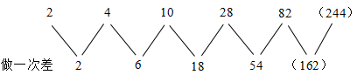
差数列是公比为3的等比数列，下一项为54×3＝162，则所求项为82＋162＝244。
因此本题选A。
【来源】 2018年广州公务员考试《行测》真题-3月24日第41题

第42题
【知识点】 递推数列
【答案】 C
【解析】 本题为递推数列。数列变化趋势平缓，考虑递推和数列。观察数列发现4＝1＋2＋1，7＝2＋4＋1，12＝4＋7＋1，规律为第三项＝第一项＋第二项＋1，则所求项为7＋12＋1＝20。
因此本题选C。
解法二：数列变化趋势平缓，考虑做差，做差如图所示：
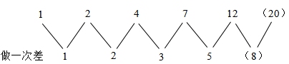
差数列是简单递推和数列，下一项为3＋5＝8，则所求项为12＋8＝20。
因此本题选C。
【来源】 2018年广州公务员考试《行测》真题-3月24日第42题

第43题
【知识点】 多级数列
【答案】 A
【解析】 本题为多级数列。解法一：数列变化趋势平缓，优先考虑做差。做差如图所示：
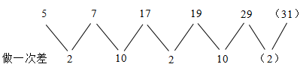
差数列是以2，10为周期的周期数列，下一项为2，则所求项为29＋2＝31。因此本题选A。
解法二：数列变化趋势平缓，考虑做和，做和如图所示：
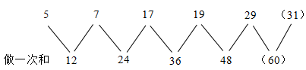
和数列是公差为12的等差数列，下一项为48＋12＝60，则所求项为60－29＝31。因此本题选A。
【来源】 2018年广州公务员考试《行测》真题-3月24日第43题

第44题
【知识点】 分数数列
【答案】 D
【解析】 本题为分数数列。本题考查非整数数列中的分数数列。考虑反约分、做差等无规律，考虑相邻两项做积，做积如图所示：
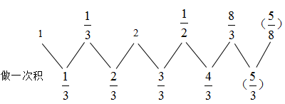
积数列是公差为1/3的等差数列，下一项为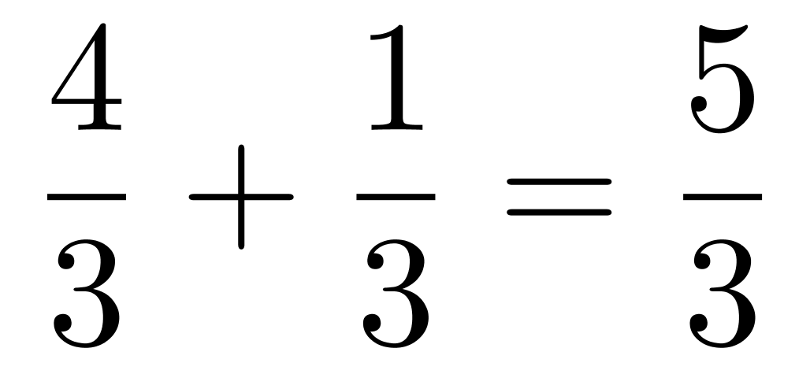，则所求项为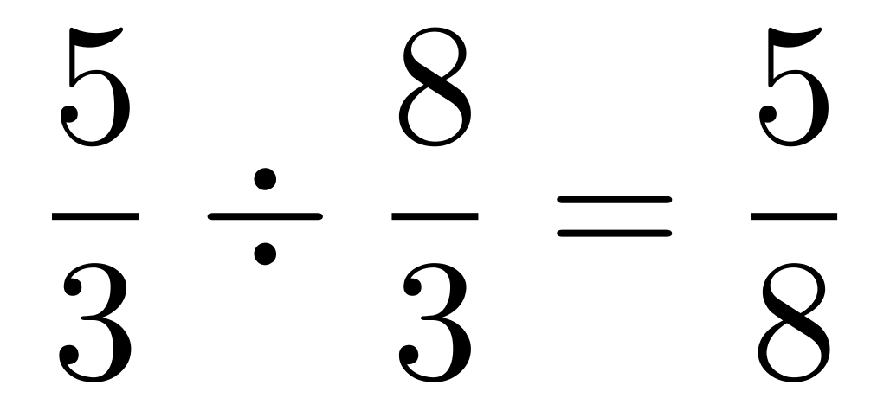。因此本题选D。
【来源】 2018年广州公务员考试《行测》真题-3月24日第44题

第45题
【知识点】 递推数列
【答案】 D
【解析】 本题为递推数列。数列变化趋势平缓，考虑递推和数列。观察数列发现－1＝2－3，4＝3－（－1），－5＝－1－4，规律为第三项＝第一项－第二项，则所求项为4－（－5）＝9。因此本题选D。
【来源】 2018年广州公务员考试《行测》真题-3月24日第45题

第46题
【知识点】 基本方程（组）
【答案】 D
【解析】 本题为基本方程问题。
苹果和梨的总数是相同的，那么果篮里的苹果数+剩下的苹果数=果篮里的梨数+剩下的梨数。根据求谁设谁的思想，设果篮数为x。苹果总数=6x+2，梨总数=4x+18，则有6x+2=4x+18，解得x=8。因此本题选D。
【来源】 2018年广州公务员考试《行测》真题-3月24日第46题

第47题
【知识点】 植树问题
【答案】 D
【解析】 本题为植树问题。
道路总长=(21-1)×35=700米，35和25的最小公倍数是5×7×5=175米，那么每175米就有一盏路灯无需移动。无需移动的路灯数为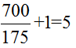盏。因此本题选D。
【来源】 2018年广州公务员考试《行测》真题-3月24日第47题

第48题
【知识点】 工程方程类
【答案】 A
【解析】 本题为工程问题。
原计划生产时间为256/32＝8小时，设生产t小时后出现故障，则恢复生产后还剩8-t-1.5=6.5-t小时。可列方程：32×t+48×（6.5-t）=256，解得t=3.5，那么在发生故障前一共生产了32×3.5=112个零件。因此本题选A。
【来源】 2018年广州公务员考试《行测》真题-3月24日第48题

第49题
【知识点】 基本方程（组）
【答案】 A
【解析】 本题为基本方程问题，每条路线都走了两段距离，一共有三段，每条路线各少走一段距离。A→B+B→C=15（分钟），B→C+C→A=17（分钟），C→A+A→B=18（分钟），因此可得A→B+B→C+C→A=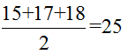（分钟）。最短距离所用时间应为25-18=7（分钟）。
因此本题选A。
【来源】 2018年广州公务员考试《行测》真题-3月24日第49题

第50题
【知识点】 基础费用
【答案】 C
【解析】 本题为费用问题，如果可以拼团买，那么可以超过100本，则每本价格都可以打九折优惠。总花费为95×6×0.9=513（元）。法二：总花费为95×6×0.9=19×（5×2）×3×0.9=19×3×9，利用尾数法，尾数为3。因此本题选C。
【来源】 2018年广州公务员考试《行测》真题-3月24日第50题

第51题
【知识点】 基本方程（组）
【答案】 B
【解析】 本题为基本方程问题，设小箱子的容量为x，则大箱子的容量为x+15。8个小箱子的容量等于3个大箱子的容量，则有方程8x=3（x+15），解得小箱子容量x=9，大箱子容量x+15=24。一共需要1080/24＝45（个）大箱子。因此本题选B。
【来源】 2018年广州公务员考试《行测》真题-3月24日第51题

第52题
【知识点】 基本方程（组）
【答案】 C
【解析】 本题为基本方程问题。
设C档电影票的数量是x，则A档电影票的数量是2x，B档电影票的数量是y。可以列方程组：2x+y+x=5200,30×2x+50y+80x=25.5万=255000，化简为3x+y=5200①，140x+50y=255000②。令①×50-②＝10x＝5000，解得x=500，y=3700。因此本题选C。
【来源】 2018年广州公务员考试《行测》真题-3月24日第52题

第53题
【知识点】 排列组合基本原理
【答案】 A
【解析】 本题为排列组合问题。
先从11名员工中选出1人作为优秀员工，有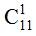种评选结果；再从剩余的10人中选出2人作为积极员工，有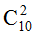种评选结果，根据分步乘法原理，共有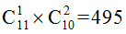种评选结果。因此，本题选A。
【来源】 2018年广州公务员考试《行测》真题-3月24日第53题

第54题
【知识点】 基础费用
【答案】 B
【解析】 本题为费用问题，设第一次买入了x万元理财产品M，则M产品到期后的收益为2×5%x。全部收益=第一次M产品的收益（2×5%x）+N产品收益，购买N产品的本金为x+2×5%x+10（第一次理财产品M的本+利和第二次的10万元），则全部收益=2×5%x+（x+2×5%x+10）×6%=3.09，解得x=15。因此本题选B。
【来源】 2018年广州公务员考试《行测》真题-3月24日第54题

第55题
【知识点】 平面几何
【答案】 D
【解析】 本题为几何问题。
根据道路和草地面积之和为草地面积的1.5倍”可知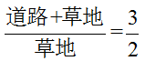，则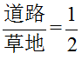，设草地的长为a，宽为b，根据周长为260米，得a+b=130。根据草地与道路的面积比为2:1，列式10a+10b+100=0.5ab，代入a+b=130，得S草坪=ab=2800平方米。因此本题选D。
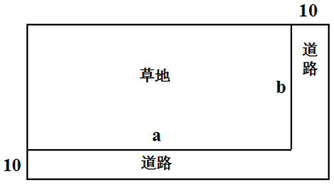
【来源】 2018年广州公务员考试《行测》真题-3月24日第55题

第56题
【知识点】 映射类
【答案】 A
【解析】 本题属于映射类，主要考查工具对应关系。
“理发剪”是剪“头发”的工具，二者属于工具对应关系。
A项：“指甲钳”是剪“指甲”的工具，二者属于工具对应关系，与题干逻辑关系一致，符合；
B项：“橡皮”与“橡皮擦”属于全同关系，排除；
C项：“铅笔盒”可以用于装“铅笔”，二者属于盛放物对应关系，排除；
D项：“蜜糖罐”可以用于盛装“蜜糖”，二者属于盛放物对应关系，排除。
因此本题选A。
【来源】 2018年广州公务员考试《行测》真题-3月24日第56题

第57题
【知识点】 映射类
【答案】 B
【解析】 本题属于映射类，主要考查职业与服务对象的对应关系。
“司机”驾车搭载“乘客”，“乘客”是“司机”的服务对象，二者属于对应关系。
A项：“教师”教授学生，“教师”的服务对象是学生，而不是“家长”，排除；
B项：“医生”治疗“病人”，“病人”是“医生”的服务对象，二者属于对应关系，与题干逻辑关系一致，符合；
C项：“编剧”编排剧本，“演员”参照剧本演出，“演员”不是“编剧”的服务对象，排除；
D项：“警察”的职责是抓捕“小偷”，而不是服务“小偷”，排除。
因此本题选B。
【来源】 2018年广州公务员考试《行测》真题-3月24日第57题

第58题
【知识点】 映射类
【答案】 B
【解析】 本题属于映射类，主要考查对应关系。
先参与“招标”，才能“中标”，二者属于时间顺承对应关系，并且二者的主体不同。
A项：“宣传”是“推广”的方式，二者无明显的时间先后顺序，排除；
B项：先“请示”，后“批准”，二者属于时间顺承对应关系，并且二者的主体不同，与题干逻辑关系一致，当选；
C项：“抽象”与“具体”属于反义关系，排除；
D项：可以先“收入”，后“支出”，也可以先“支出”，后“收入”，二者无明显时间先后顺序，排除。
因此本题选B。
【来源】 2018年广州公务员考试《行测》真题-3月24日第58题

第59题
【知识点】 集合类
【答案】 D
【解析】 本题属于集合类，主要考查同功能并列关系。
A项：电热毯与风扇属于电器，诗人与信鸽没有明显逻辑关系，排除；
B项：电热毯为加热工具，毛衣属于保暖衣物，织女与信鸽没有明显逻辑关系，排除；
C项：电热毯为加热工具，棉被是保暖工具，农民与信鸽没有明显逻辑关系，排除；
D项：电热毯与暖炉的功能相同，邮差与信鸽的功能相同，当选。
因此本题选D。
【来源】 2018年广州公务员考试《行测》真题-3月24日第59题

第60题
【知识点】 映射类
【答案】 B
【解析】 本题属于映射类，主要考查“机构-物品”的对应。
A项：在机构“银行”中使用“叫号机”，“拖拉机”是“农民”使用的工具，“农民”并非机构，前后逻辑关系不一致，排除；
B项：在机构“银行”中使用“点钞机”，在机构“农场”中使用“拖拉机”，前后逻辑关系一致，符合；
C项：在机构“银行”中使用“取款机”，“拖拉机”是“农业”领域会用到的工具，“农业”并非机构，前后逻辑关系不一致，排除；
D项：“电视机”与“银行”无明显逻辑关系，“农田”是使用“拖拉机”的地点，前后逻辑关系不一致，排除。
因此本题选B。
【来源】 2018年广州公务员考试《行测》真题-3月24日第60题

第61题
【知识点】 映射类
【答案】 C
【解析】 本题属于映射类，主要考查对应关系。
“树叶”会随着“季节”的变化而发生变化，二者属于对应关系。
A项：“灰尘”是悬浮在空气中的微粒，而“历史”是记载和解释一系列人类活动进程的历史事件的，二者没有明显的对应关系，排除；
B项：好的“口才”有助于阐明“道理”，二者属于对应关系，但对应方式与题干不一致，排除；
C项：“皮肤”的状态会随着“年龄”的变化而变化，二者属于对应关系，与题干逻辑关系一致，符合；
D项：考试蒙题时，“运气”的好坏，可能会影响“成绩”，二者属于对应关系，但词语顺序与题干相反，排除。
因此本题选C。
【来源】 2018年广州公务员考试《行测》真题-3月24日第61题

第62题
【知识点】 映射类
【答案】 B
【解析】 本题属于映射类，主要考查“物理量-单位-测量工具”的对应。
“公斤”是“重量”单位，二者属于对应关系，“天平”是称“重量”的工具，二者属于工具对应关系。
A项：“容量”的单位是升，而不是“千克”，排除；
B项：“厘米”是“长度”单位，二者属于对应关系，“尺子”是测量“长度”的工具，二者属于工具对应关系，与题干逻辑关系一致；
C项：“温度”的单位是摄氏度，而不是“平方”，排除；
D项：“体积”的单位是立方米，而不是“大小”，“大小”是用来形容“体积”的，排除。
因此本题选B。
【来源】 2018年广州公务员考试《行测》真题-3月24日第62题

第63题
【知识点】 语法类
【答案】 C
【解析】 本题属于复合类，主要考查种属关系和动宾结构。
稻谷是一种粮食，二者属于种属关系；种植稻谷属于动宾结构。
A项：钢笔是一种文具，二者属于种属关系，但钢笔是绘画的工具，二者属于工具对应关系，排除；
B项：西瓜是一种水果，二者属于种属关系，但词语顺序颠倒，排除；
C项：人才是一种资源，二者属于种属关系，培养人才属于动宾结构，与题干逻辑关系一致，当选；
D项：煤炭与石油均为不可再生资源，二者属于并列关系，排除。
因此本题选C。
【来源】 2018年广州公务员考试《行测》真题-3月24日第63题

第64题
【知识点】 映射类
【答案】 A
【解析】 本题属于映射类，主要考查顺承关系。
先“购票”，再“乘车”，最后“到达”，三者属于时间顺承关系，且三者的主体一致。
A项：先“报名”，再“参赛”，最后“领奖”，三者属于时间顺承关系，且三者的主体一致，与题干逻辑关系一致，当选；
B项：先“下单”，再“付款”，最后“送达”，三者属于时间顺承关系，但“送达”的主体与前两者不一致，排除；
C项：先“点餐”，后“用餐”，词语顺序与题干不一致，排除；
D项：“毕业”与“就业”没有必然的时间先后顺序，排除。
因此本题选A。
【来源】 2018年广州公务员考试《行测》真题-3月24日第64题

第65题
【知识点】 复合类（类比）
【答案】 D
【解析】 本题属于语法类，主要考查动宾关系和顺承关系。
设计海报和张贴海报均属于动宾关系，先设计后张贴，二者属于时间顺承对应关系。
A项：依照清单购置物品，二者属于对应关系，排除；
B项：粘贴段落和复制段落均属于动宾关系，但应先复制后粘贴，顺序颠倒，排除；
C项：订阅报纸和推广报纸均属于动宾关系，但应先有报纸的推广，后有人订阅，顺序颠倒，排除；
D项：制定方案和执行方案均属于动宾关系，先制定后执行，当选。
因此本题选D。
【来源】 2018年广州公务员考试《行测》真题-3月24日第65题

第66题
【知识点】 论证类
【答案】 A
【解析】 本题属于论证类，主要考查演绎论证。
论点：运动场地的缺乏，导致了居民运动量不足，因此居民身体素质逐年下降。
论据：运动场地的人均面积正在逐渐减少，同时近几年该市居民身体素质逐年下降。
A项：运动场所的冷清，说明虽然运动场地的人均面积变少，但是居民并没有使用运动场所，那么身体素质下降并非因人均场地面积减少造成，具有削弱作用，当选；
B项：居民运动消费总额增加，具有不确定性，无法确定居民的运动习惯究竟是什么样，排除；
C项：居民常规运动种类增加，具有不确定性，无法确定居民的这些常规运动类是否与运动场地有关，排除；
D项：坚持运动的居民数量下降，具有不确定性，无法确定该市居民的运动量是否下降，排除。
因此本题选A。
【来源】 2018年广州公务员考试《行测》真题-3月24日第66题

第67题
【知识点】 真假推理
【答案】 B
【解析】 本题属于真假推理，主要考查反对关系。
题干中①“有的降雪”和②“有的没降雪”是反对关系，两者必有一真（两个有的必有一真）。
根据三句话一真两假，那么剩下的③一定为假。
③为假：说明“北京下雪或者邯郸下雪”，即肯定“有地方下雪了”。
由此可以推出①为真，②为假。
②为假：说明“所有的城市都有降雪”。
因此本题选B。
【来源】 2018年广州公务员考试《行测》真题-3月24日第67题

第68题
【知识点】 分析推理
【答案】 D
【解析】 本题属于分析推理，主要考查带入法。
项，代入题干后，条件（1）全部猜对，排除；
B项，代入题干后，条件（1）全部猜错，排除；
C项，代入题干后，条件（3）全部猜对，排除；
D项，代入题干后，条件（1）（2）（3）全部猜对一半，符合题干要求。
因此本题选D。
【来源】 2018年广州公务员考试《行测》真题-3月24日第68题

第69题
【知识点】 论证类
【答案】 D
【解析】 本题属于论证类，主要考查演绎论证。
已知前提：大城市的生活成本过高，势必限制了农村人口向大城市流入。
已知结论：我国仅仅依靠发展大城市来实现城市化，是一条难以为继的艰难之路。
默认假设：建立“农村人口向大城市流动”和“发展城市化”之间的联系。
A项：只是在说大城市吸纳农村人口的能力，而论点讨论的是能否依靠发展大城市来实现城市化，二者讨论的话题不一致，属于无关选项，无法加强，排除；
B项：只是在说什么才是城市化，而论点讨论的是能否依靠发展大城市来实现城市化，二者讨论的话题不一致，属于无关选项，无法加强，排除；
C项：指出大城市对农村人口吸引力大，那仅发展大城市是否能实现城市化不得而知，无法加强，排除；
D项：指出城市化离不开城市吸纳农村人口，即在论点与论据之间搭桥，意味着限制了农村人口进入大城市就会造成城市化的发展受阻，加强论证，当选。
因此本题选D。
【来源】 2018年广州公务员考试《行测》真题-3月24日第69题

第70题
【知识点】 论证类
【答案】 A
【解析】 本题属于论证类，主要考查演绎论证。
论点：集体建设租赁住房入市后，将使大量有购房意愿和购房能力的人去租房，进而平抑房价。
论据：无。
A项：指出'商品房建设用地供应量减少”，在供求关系的影响下，商品房的价格还是会上涨，具有削弱作用，当选；
B项：使农业生产受损，试点方案受到阻碍，不代表该试点方案一定无法实行，排除；
C项：赋予了城中村、城郊村等的合法地位，与是否会平抑房价无关，排除；
D项，即使大量集体建设用地偷偷入市，租房市场需求已经得到满足，但并未明确说明是否平抑了房价，排除。
因此本题选A。
【来源】 2018年广州公务员考试《行测》真题-3月24日第70题

第71题
【知识点】 论证类
【答案】 B
【解析】 本题属于论证类，主要考查演绎论证。
文段前半部分的结论是“全球冰川在气候变暖的影响下纷纷凋零”，即气候变暖让冰川融化。后面一个转折，说也有冰川没有融化。
A项：若文段要得出“全球气候事实上并未变暖”的结论，则题干中应该有气温变化的例子，但文段中并没有体现，故排除；
B项：文段末尾用一个转折，举出反例来推翻了气候变暖会让冰川融化，说明气候变暖不是冰川消融的唯一原因，可以推出，当选；
C项：结论是“气候变暖不会影响冰川的增加或减少”，而题干中明显有例子说明冰川在减少，题干是C项的反例，肯定得不出C项的结论，排除；
D项：若文段要得出“气候变暖对冰川的影响小于对其他生态的影响”的结论，则题干中应该有其他生态影响冰川的例子，才能作比较，但题干中并未提及，故排除。
因此本题选B。
【来源】 2018年广州公务员考试《行测》真题-3月24日第71题

第72题
【知识点】 论证类
【答案】 B
【解析】 本题属于论证类，主要考查论据+观点型。
论点：住房公积金是一种“劫贫济富”的制度，国家应该取消住房公积金。
论据：只有一些有购房能力的缴存职工享受到了低息购房贷款，而收入较低且无购房能力的工薪阶层并没有起到住房保障作用。
A项：无关选项。该项说住房公积金是一项“强制性的政策”，而论点说的是国家“应该取消”住房公积金制度，话题不一致，排除；
B项：削弱论据。该项说由于有企业缴存的部分，因此公积金对个人增加了个人收入，在一定程度上起到了保障作用，能够削弱，当选；
C项：补充论据。该项说“民营企业的缴存职工因收入不高而没有购房能力”，证明了对于“收入较低且无购房能力的工薪阶层”并没有起到住房保障作用，具有加强作用，不能削弱，排除；
D项：无关选项。该项说的是外地务工人员的买房意愿，与题干“公积金制度能否起到保障作用”无关，话题不一致，排除；
因此本题选B。
【来源】 2018年广州公务员考试《行测》真题-3月24日第72题

第73题
【知识点】 论证类
【答案】 C
【解析】 本题属于论证类，主要考查举例归纳论证。
论点：如果对螨虫过敏，住在美国和加拿大的干燥和高海拔地区，绝对是个不错的选择。
论据：螨虫只能生活在潮湿地区。
A项，只是东西区域比较，不能完全匹配说的干燥和高海拔地区，指意不明。排除；
B项，螨虫会寄生在家具上，不能完全说明干燥和高海拔地区不滋生螨虫，排除；
C项，举例说明，干燥和高海拔地区对螨虫有所抑制，当选；
D项，有其他抑制螨虫的方式，但是不能证明干燥和高海拔地区无螨虫，排除。
因此本题选C。
【来源】 2018年广州公务员考试《行测》真题-3月24日第73题

第74题
【知识点】 论证类
【答案】 A
【解析】 本题属于论证类，主要考查演绎推理。
论点：只有投入了大量广告费用做宣传的电子产品才有好的市场接受度。
论据：无。
A项：论点可以翻译为'好的市场接受度→投入了大量广告费用做宣传”，该项'受到市场欢迎，但是没有投入大量广告费用做宣传”，是对论点的直接削弱，当选；
B项：只是提到关注电子产品的和参加促销会的是年青人多，并未提到是否有广告投入，排除；
C项：某款电子产品不收欢迎的原因是价格高，与是否有广告宣传无关，排除；
D项：只是提到宣传的部分功能，没有提到效果，排除。
因此本题选A。
【来源】 2018年广州公务员考试《行测》真题-3月24日第74题

第75题
【知识点】 论证类
【答案】 B
【解析】 本体属于论证类，主要考查演绎论证。
论点：人力资源部门更多的时候只是起到支持和辅助作用。
论据：人力资源部门并未全程参与公司发展规划的决策，而且公司聘请的高级经理都是由CEO决定。
A项，人力资源部门有权雇佣中层管理人员，说明人力资源部门在某些方面具有决定权，但是题干中指出，高级经理由CEO决定，也就是认为人力资源部门只能招聘中层及以下员工，属于加强支持论据，排除；B项，指出在某些公司，人力资源管理部门，会参与到公司的决策会议中，属于举反例的方式来削弱论点，证明给人力资源部门不仅仅是起到支持和辅助作用，也会参与到公司的决策中，当选；
C项，人力资源部门能够吸引并留住公司的核心要素——人才，这也是辅助和支持的作用，并不是真正参与到公司发展的战略决策的确定中去，排除；
D项，只是提到人力资源部门选拔人才的范围，与论点无关，排除。
因此本题选B。
【来源】 2018年广州公务员考试《行测》真题-3月24日第75题

第76题
【知识点】 位置类
【答案】 D
【解析】 本题属于位置类，主要考查翻转。
第一组图：第一幅图形上半部分向下翻折后与下半部分进行叠加得到第二幅图形；
第二幅图形的左半部分向右翻折后与右半部分叠加得到第三幅图形。
第二组图：应用第一段的规律可得答案为D项。
因此本题选D。
【来源】 2018年广州公务员考试《行测》真题-3月24日第76题

第77题
【知识点】 样式类
【答案】 C
【解析】 本题属于样式类，主要考查样式运算。
图1与图2去同求异得到图3。
因此本题选C。
【来源】 2018年广州公务员考试《行测》真题-3月24日第77题,今日作业-判断-图推样式类第2题,【长线班】判断1-图形推理1第13题

第78题
【知识点】 位置类
【答案】 C
【解析】 本题属于位置类，主要考查翻转和平移。
第一段，图1的左半部分不变，右半部分向上翻转得到图2，图2右半部分向上翻转后再向左移动，得到图3。
第二段应用第一段的规律，只有C项符合。
因此本题选C。
【来源】 2018年广州公务员考试《行测》真题-3月24日第78题

第79题
【知识点】 复合类（图形）
【答案】 A
【解析】 本题属于复合类，主要考查素数量和样式识别。
元素的个数依次为 1、2、3、4，应选有5个元素的图形，排除B项和D项；
所有图形均含有三角形，排除C项。
因此本题选A。
【来源】 2018年广州公务员考试《行测》真题-3月24日第79题

第80题
【知识点】 数量类
【答案】 D
【解析】 本题属于数量类，主要考查三角形数量。
题干图形均有4个面，且均为三角形。
也就是说，不重叠数三角形的个数均为4。
因此本题选D。
【来源】 2018年广州公务员考试《行测》真题-3月24日第80题

第81题
【知识点】 位置类
【答案】 B
【解析】 本题属于位置类，主要考查旋转。
九宫格中横向观察，每个图形均有两个箭头，一个箭头方向始终朝上，另一箭头依次顺时针方向旋转90度。
因此本题选B。
【来源】 2018年广州公务员考试《行测》真题-3月24日第81题

第82题
【知识点】 样式类
【答案】 B
【解析】 本题属于样式类，主要考查样式运算。
图1和图2得到图3的规律为：
第一行：网格＋白＝网格，网格＋网格＝白，白＋网格＝白；
第二行：竖线＋白＝白，白＋白＝竖线，白＋竖线＝竖线；
第三行：符合前两行的规律。
因此本题选B。
【来源】 2018年广州公务员考试《行测》真题-3月24日第82题

第83题
【知识点】 位置类
【答案】 B
【解析】 本题属于创新类，主要考查功能标记。
图形①③④中，圆圈标记的边是最长的边；
图形②⑤⑥中，圆圈标记的边是最短的边。
因此本题选B。
【来源】 2018年广州公务员考试《行测》真题-3月24日第83题

第84题
【知识点】 数量类
【答案】 B
【解析】 本题属于数量类，主要考查线数量。
图①③④为5条线，图②⑤⑥为6条线。
因此本题选B。

【来源】 2018年广州公务员考试《行测》真题-3月24日第84题

第85题
【知识点】 重构类
【答案】 A
【解析】 本题属于重构类，主要考查平面展开图。
本题中存在四个三角形的面，可以先将上面一黑一白两个三角形拼在一起，形成一个面，下面一黑一白两个三角形拼在一起，形成一个面，然后按照六面体的展开图做题，具体如下图：
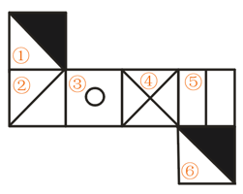
A项：满足题意，当选；
B项：利用“翻转面”，根据“含黑三角的面”和“X面”之间的关系，可知B项的三个面为3、4、6，利用时针法可知相对位置错误，排除；
C项：利用“翻转面”，根据“竖线面”和“含黑三角的面”之间的关系，可知C项的三个面为1、2、5，利用时针法可知相对位置错误，排除；
D项：利用“相对面”，两个“含黑三角的面”为相对面，在立体图中不能同时出现，排除。
因此本题选A。
【来源】 2018年广州公务员考试《行测》真题-3月24日第85题

第86题
【知识点】 基础增长率
【答案】 C
【解析】 本题为基础增长率问题。
定位柱状图。
2016年进出口总量为7625+58=7683（千桶/天），当年的总量为7683×366＝2811978，2010年为4767+61=4828（千桶/天），当年的总量为4828×365＝1762220。根据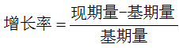，得2016年中国原油进出口总量约比2010年增长了（2811978－1762220）/1762220≈（2812－1762）/1762≈60%。
因此本题选C。

【来源】 2018年广州公务员考试《行测》真题-3月24日第86题

第87题
【知识点】 直接读数
【答案】 C
【解析】 本题为直接读数问题。
定位表格右半部分可直接读出占比。2016年与2010年相比，原油出口量占世界比重排位完全相同的地区有：中东（排位第1），拉丁美洲（排位第4），共2个。因此本题选C。
【来源】 2018年广州公务员考试《行测》真题-3月24日第87题

第88题
【知识点】 简单计算比较
【答案】 D
【解析】 本题为简单计算比较问题。
定位表格北美、中东、非洲、亚太地区所在行。2016年与2010年相比，各地区原油进口量占世界比重变化最大的是亚太地区,变化量为49.2%-40.1%=9.1个百分点；出口量占世界比重变化最大的是非洲地区，变化量为18.6%-13%=5.6个百分点。因此本题选D。

【来源】 2018年广州公务员考试《行测》真题-3月24日第88题

第89题
【知识点】 两期比重差
【答案】 C
【解析】 本题为两期比重差问题。
定位表格最后一行，以及柱状图。
根据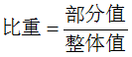，得2016年中国原油进口量占世界比重约比2010年上升了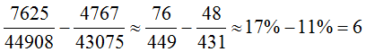个百分点。
因此本题选C。

【来源】 2018年广州公务员考试《行测》真题-3月24日第89题

第90题
【知识点】 综合分析
【答案】 A
【解析】 本题为综合分析问题。
①增长率计算，定位表格材料，2016年中东地区原油出口量为19211千桶/天，2010年为15988千桶/天。根据增长率=现期量/基期量－1，可得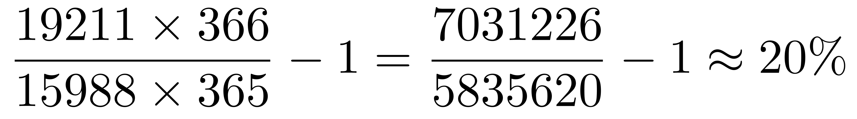，超过15%，正确。
②比重比较，定位图形材料，2016年中国原油进口量为7625千桶/天，出口量为58千桶/天，2010年分别为4767千桶/天和61千桶/天。根据进出口总量=进口量＋出口量和比重=部分量/整体量，由于每年的部分量和整体量中对应天数均相同，故求比重时无需再考虑天数对比重的影响，则2016年占比为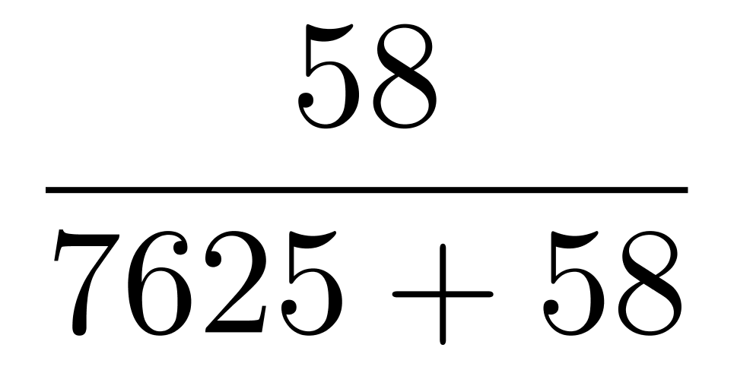，2010年占比为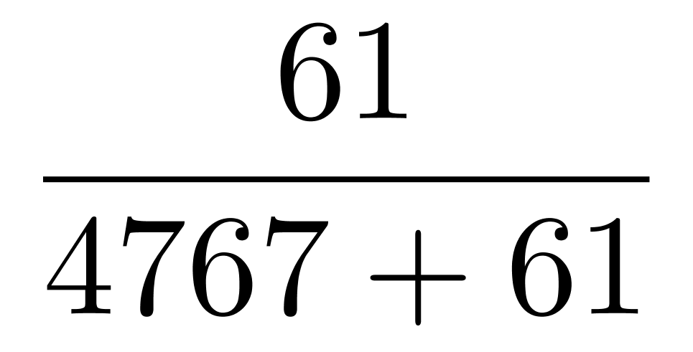，根据分数性质（分子大且分母小的分数值大），可知2010年占比＞2016年占比，错误。
③简单比较中读数比较，定位表格材料，2010年东欧地区原油进口量为1850千桶/天，2016年为1771千桶/天；2010年西欧为10625千桶/天，2016年为10303千桶/天，进口量均有所下降，正确。
故①③均正确。
因此本题选A。
【来源】 2018年广州公务员考试《行测》真题-3月24日第90题

第91题
【知识点】 简单计算
【答案】 B
【解析】 本题为简单计算问题。10-12月份的旅客数分别为27621、22703和23219万人，观察选项，本题是精确计算，尾数法。27621＋22703＋23219＝73543（尾数判定为3）。因此本题选B。
【来源】 2018年广州公务员考试《行测》真题-3月24日第91题

第92题
【知识点】 基期加减
【答案】 C
【解析】 本题为基期加减问题。
读数据，2017年1-10累计307705，增长率13.5%，10月份32199，增长4.8%，列式计算：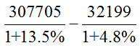，截位处理数据得到，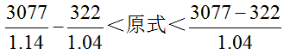，得到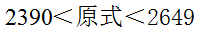，结合选项只有C选项满足。
因此本题选C。

【来源】 2018年广州公务员考试《行测》真题-3月24日第92题

第93题
【知识点】 基期量计算
【答案】 C
【解析】 本题为基期量计算问题。2017年货物总周转量26962.02，增长13.3%，列式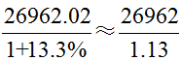，计算结果的前两位为23，结合选项。
因此本题选C。
【来源】 2018年广州公务员考试《行测》真题-3月24日第93题

第94题
【知识点】 直接读数比较
【答案】 A
【解析】 本题为直接读数比较问题。
观察表格中的货物总发送量，10-12月分别为32199、30774和30387，即10月最高，即货物总发送量的图像为逐渐减少，结合选项。因此本题选A。
【来源】 2018年广州公务员考试《行测》真题-3月24日第94题

第95题
【知识点】 综合分析
【答案】 D
【解析】 本题为综合分析问题。优先看BC，直接读数型，然后是D选项，单次计算，最后看A选项。
B选项，铁路固定资产投资当年累计完成额同比上年增长率为-0.1%，应低于2016年，错误；
C选项，读取表格数据，10-12月分别为2380.47、2350.74、2333.13，应为下降，错误；
D选项，2016年铁路旅客发送量累计为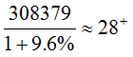，正确；
A选项，2017年10-12月全国铁路旅客周转量合计为，1122.06＋899.88＋883.99≈1122＋900＋884=2906＜3000，错误。
因此本题选D。
【来源】 2018年广州公务员考试《行测》真题-3月24日第95题

第96题
【知识点】 基期比重
【答案】 C
【解析】 本题为基期比重问题。
定位材料第一、二段。
2016年西部地区农村贫困人口量为1634+617万人，全国为3046+1289万人，根据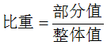，得2016年，西部地区农村贫困人口占全国农村贫困人口的比重为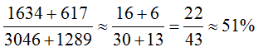。
因此本题选C。

【来源】 2018年广州公务员考试《行测》真题-3月24日第96题

第97题
【知识点】 基期加减
【答案】 A
【解析】 本题为基期加减问题。
定位材料第五段。
根据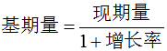，得2016年贫困地区农民家庭一产业经营净收入为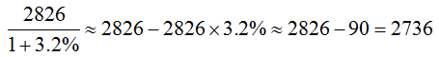元；二三产业经营净收入为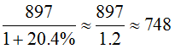元，故2016年贫困地区农民家庭一二三产业经营净收入为2736+748=3484元。
因此本题选A。

【来源】 2018年广州公务员考试《行测》真题-3月24日第97题

第98题
【知识点】 简单计算比较
【答案】 D
【解析】 本题为简单计算比较问题。定位材料第六段。2017年全国农村居民分项收入分别为：A选项为11.8%-2.3%=9.5%，B选项为6.9%-0.9%=6%，C选项为11.9%-0.5%=11.4%，D选项为14.8%-3%=11.8%，增速最高的是人均转移净收入。因此本题选D。
【来源】 2018年广州公务员考试《行测》真题-3月24日第98题

第99题
【知识点】 直接读数
【答案】 C
【解析】 本题为直接读数问题。
定位材料第三段。C选项内蒙古、湖北、河北三省2017年农村贫困发生率全部在3%及以下。因此本题选C。
【来源】 2018年广州公务员考试《行测》真题-3月24日第99题

第100题
【知识点】 综合分析
【答案】 B
【解析】 本题为综合分析问题。①倍数计算，2012年末全国农村贫困人口是2017年的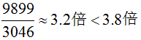，①错误；
②比重计算，2017年东、中部地区农村贫困人口之和占全国贫困人口的比重为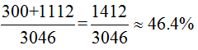，②正确；
③基期比重计算，2016年贫困地区农村居民人均经营净收入占人均可支配收入的比重为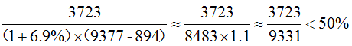，③错误。
因此本题选B。
【来源】 2018年广州公务员考试《行测》真题-3月24日第100题

